**招投标交易系统7.0-2018**

**矿权交易**

**交易中心操作手册**

**目录**

一、 系统前期准备 3

1.1、 驱动安装说明 3

1.1.1、 安装驱动程序 3

1.2、 检测工具 5

1.2.1、 启动检测工具 5

1.2.2、 系统检测 6

1.2.3、 控件检测 6

1.2.4、 证书检测 7

1.3、 浏览器配置 8

1.3.1、 Internet选项 8

1.3.2、 关闭拦截工具 12

二、 矿权交易 12

2.1、 项目管理 13

2.1.1、 新增矿区 13

2.1.2、 交易公告 15

2.1.3、 变更公告 18

2.1.4、 矿区报名查看 21

2.1.5、 成交公告 23

2.2、 电子竞价 27

2.2.1、 设定竞价规则 27

2.2.2、 竞价控制 32

2.2.3、 报价历史记录 37

2.2.4、 同步竞价结果 38

2.3、 矿区管理 40

2.3.1、 矿区状态管理 40

2.3.2、 保证金查询 42

2.3.3、 统计报表 43

**修订记录**

|  |  |  |  |  |
| --- | --- | --- | --- | --- |
| **版本** | **修改日期** | **修改内容** | **修改人** | **备注** |
| 7.1.30.2 | 2018-8-25 | 编写操作手册 | 蒋成龙 |  |
| 7.1.30.3 | 2021-2-23 | 编写操作手册 | 王珑 |  |
|  |  |  |  |  |
|  |  |  |  |  |

# 系统前期准备

## 驱动安装说明

### 安装驱动程序

1、双击安装程序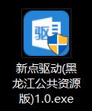，进入安装页面。

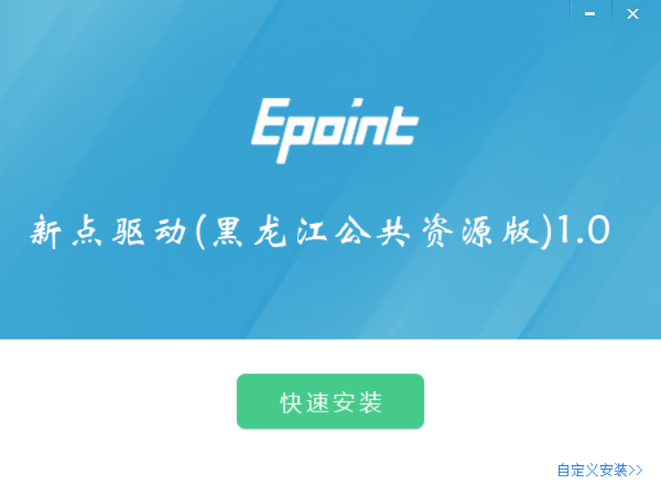

注：在安装驱动之前，请确保所有浏览器均已关闭。

2、选中协议，点击“自定义安装”，打开安装目录位置。

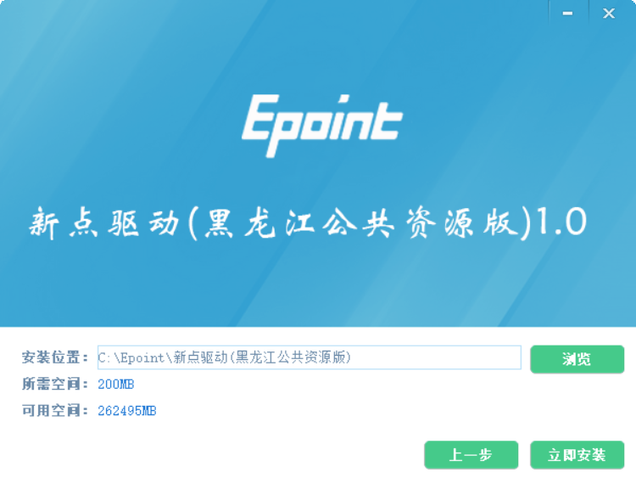

如果不点击“自定义安装”，点击“快速安装”按钮，则直接开始安装驱动，安装位置默认。

3、选择需要安装的目录，点击“立即安装”按钮，开始安装驱动。

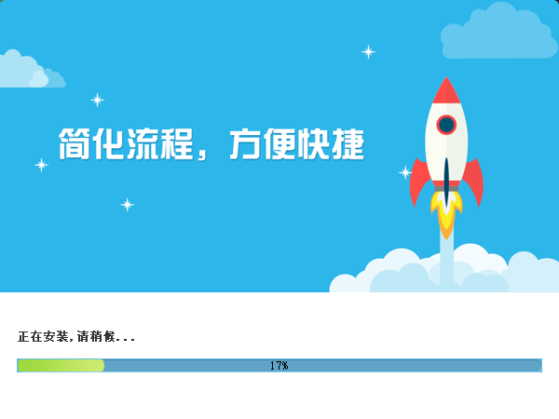

4、驱动安装完成后，打开完成界面。

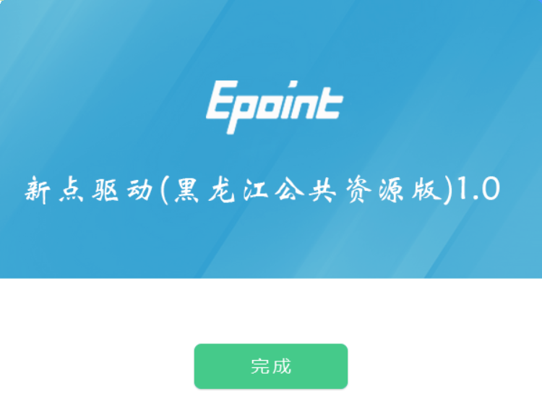

5、点击“完成”按钮，驱动安装成功，桌面显示图标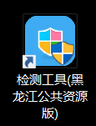。

## 检测工具

### 启动检测工具

用户可以点击桌面上的新点检测工具图标来启动检测工具。

### 系统检测

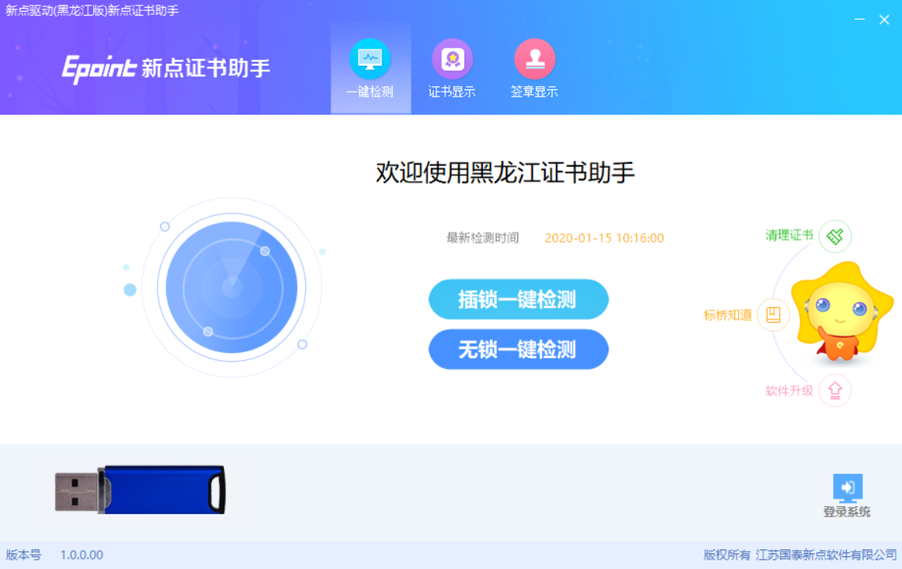

该页面主要是进行可信任站点的设置。

如果没有设置成功，请点击设置按钮即可。

### 控件检测

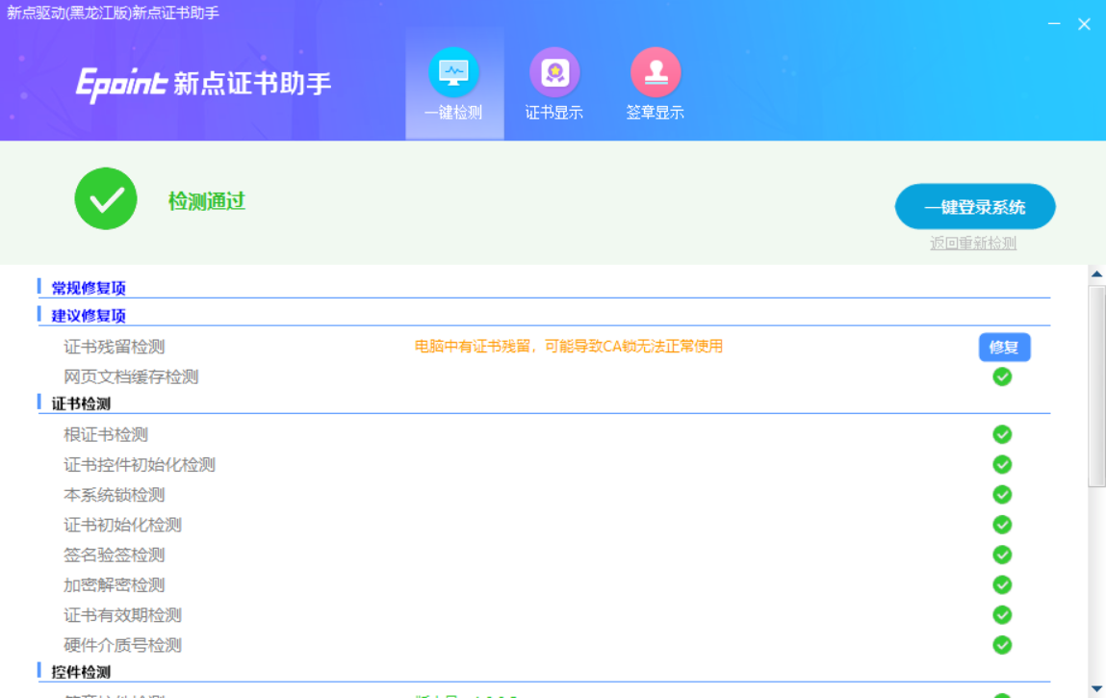

如果以上都是打勾，系统所需要控件都安装完毕了。

其中证书Key驱动，需要把您的证书Key插好以后才可以检测出来。

### 证书检测

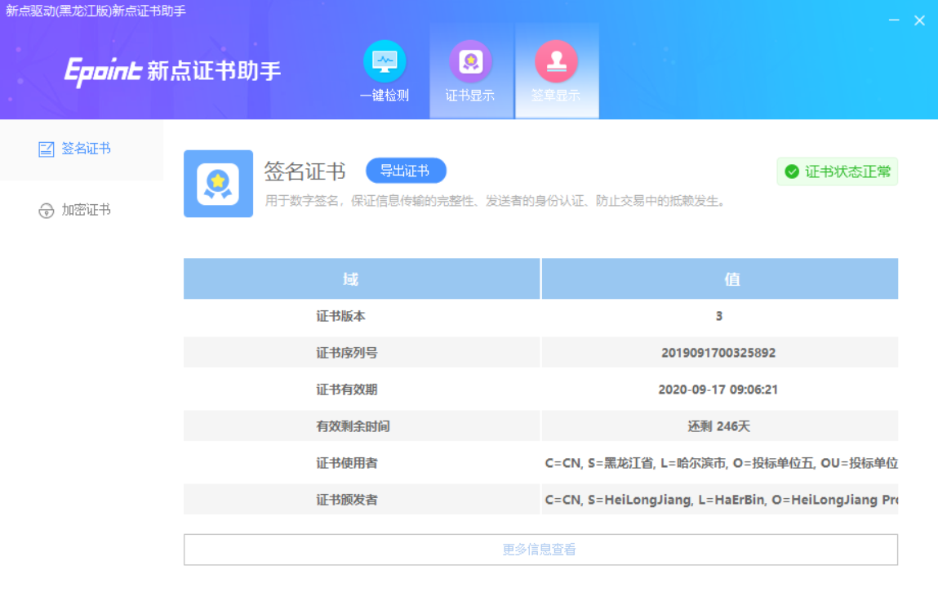

用户可以点击“立即检测”按钮，选择证书，点击“确定”按钮，输入口令，可以检测该证书Key是否可以正常使用。

如果“证书检测结果”中显示证书状态正常，则表示您的证书Key是可以正常使用的，如下图：

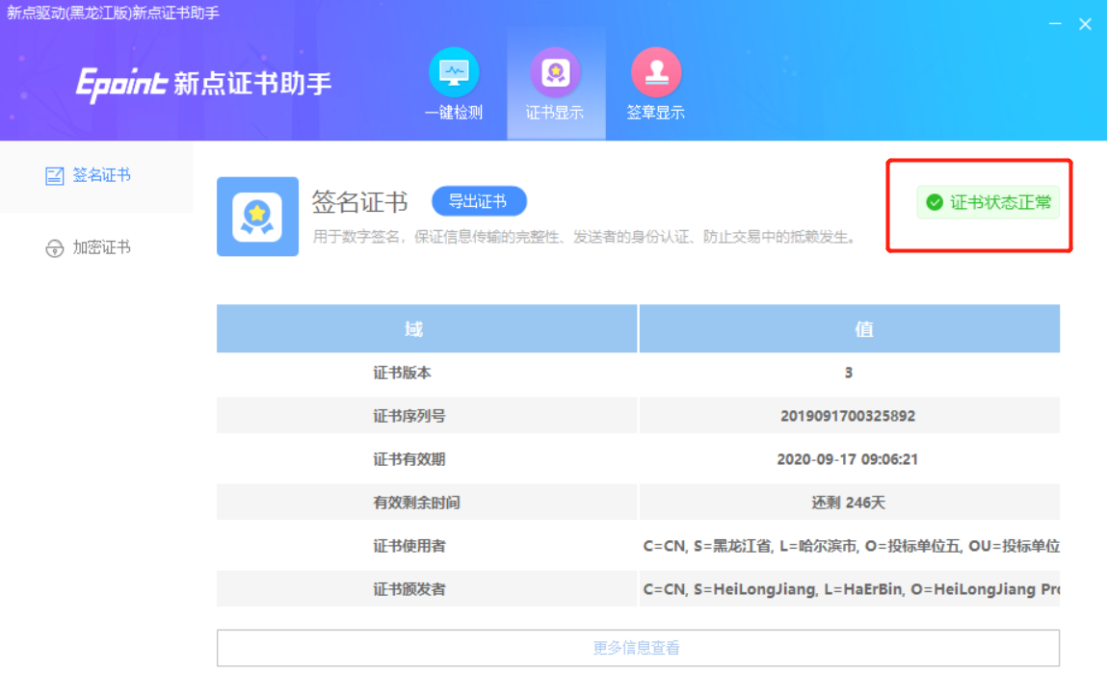

## 浏览器配置

### Internet选项

为了让系统插件能够正常工作，请按照以下步骤进行浏览器的配置。

1、打开浏览器，在“工具”菜单→“Internet选项”

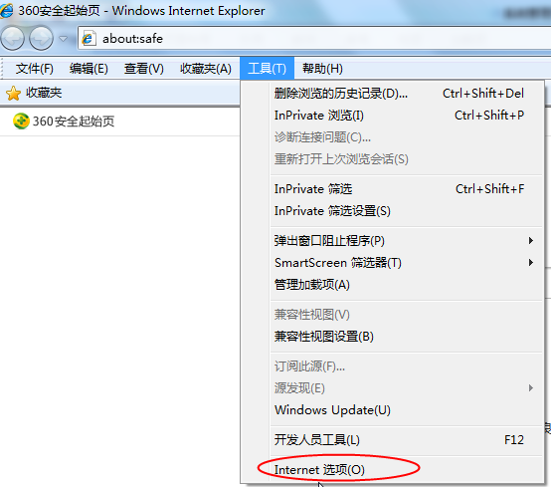

2、弹出对话框之后，请选择“安全”选项卡，具体的界面如下图：

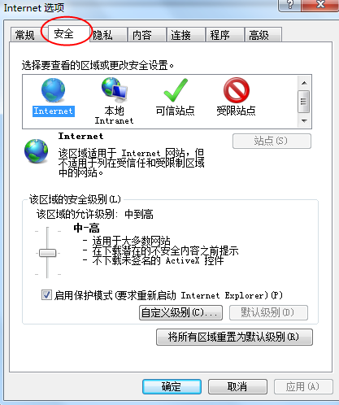

3、点击绿色的“受信任的站点”的图片，会看到如下图所示的界面：

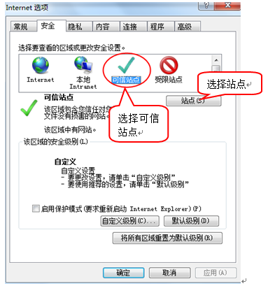

4、点击“站点” 按钮，出现如下对话框：

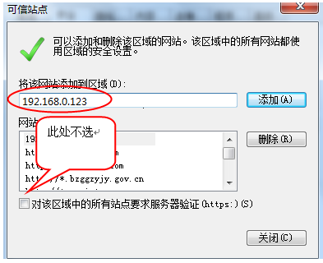

输入系统服务器的IP地址，格式例如：192.168.0.123，然后点击“添加”按钮完成添加，再按“关闭”按钮退出。

5、设置自定义安全级别，开放Activex的访问权限：

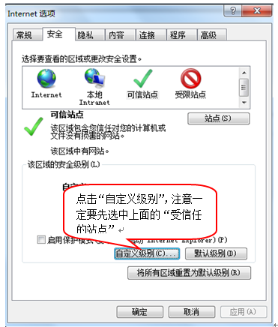

会出现一个窗口，把其中的Activex控件和插件的设置全部改为启用。

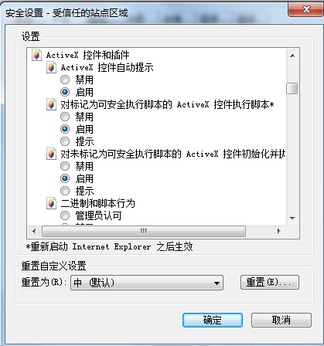

选择启用（共5个ActiveX）

文件下载设置，开放文件下载的权限：设置为启用。

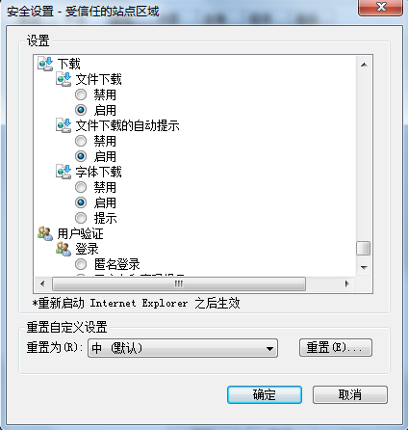

### 关闭拦截工具

上述操作完成后，如果系统中某些功能仍不能使用，请将拦截工具关闭再试用。比如在windows工具栏中关闭弹出窗口阻止程序的操作：

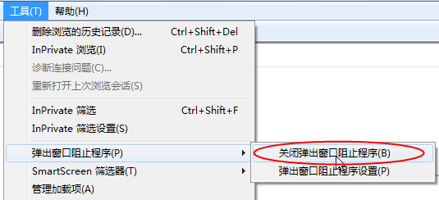

# 矿权交易

1、打开“新点电子招投标交易平台”，如下图：

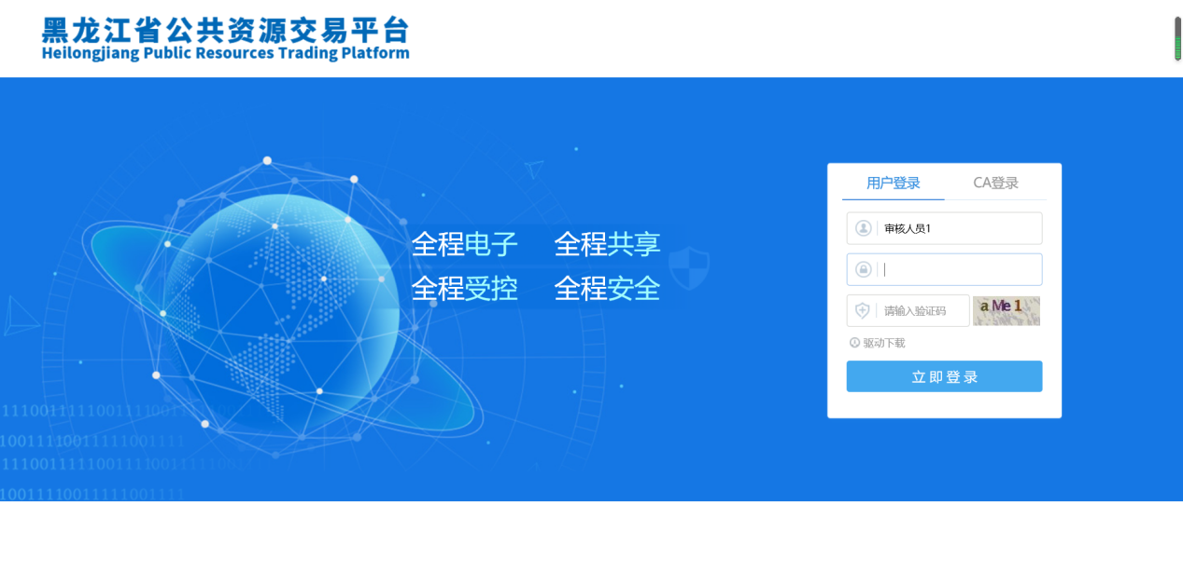

2、输入用户名和密码后，点击“登录”按钮，进入系统；如下图：

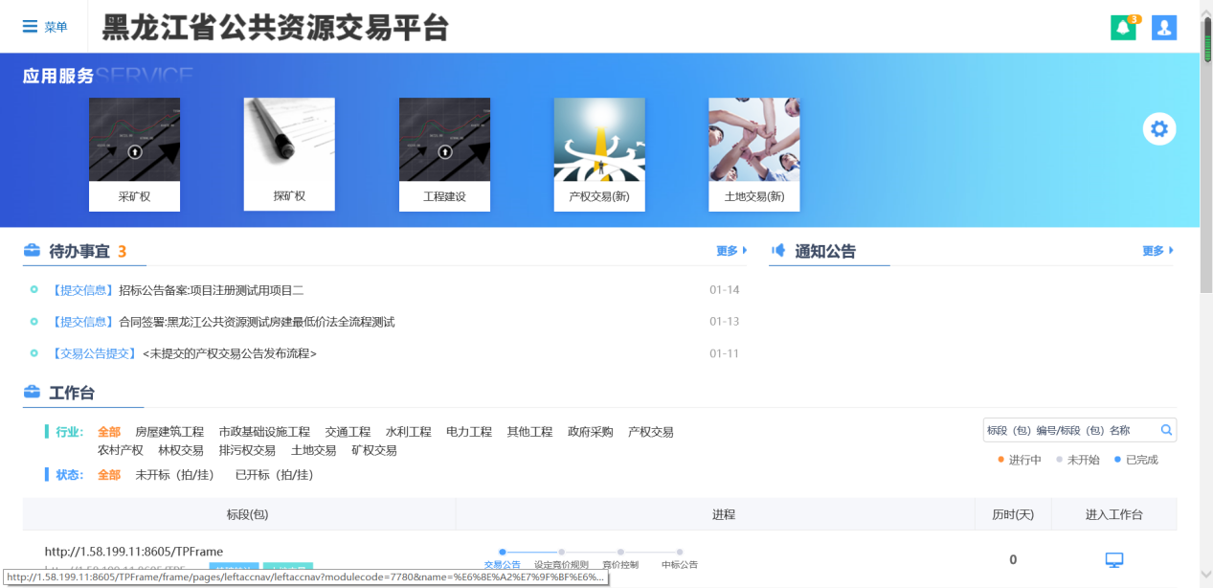

## 项目管理

### 新增矿区

**前提条件：**无。

**基本功能：**新增矿区。

**操作步骤：**

1、点击“矿权交易－项目管理－新增矿区”菜单，进入矿区列表页面，如下图：

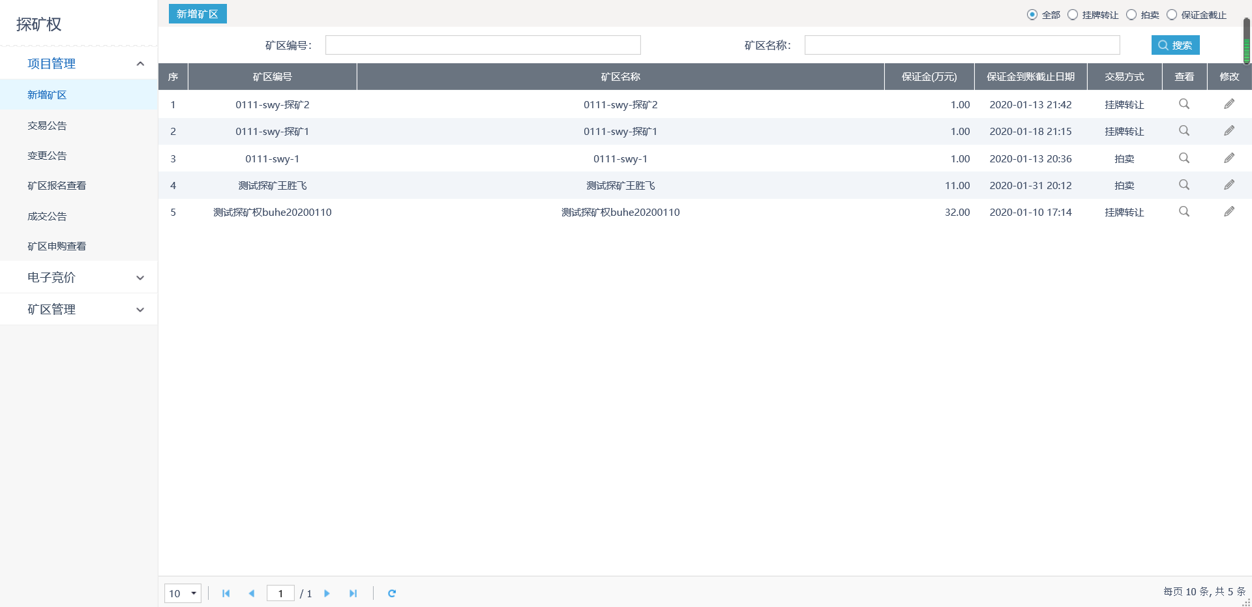

2、点击“新增矿区”按钮，进入新增矿区信息页面，如下图：

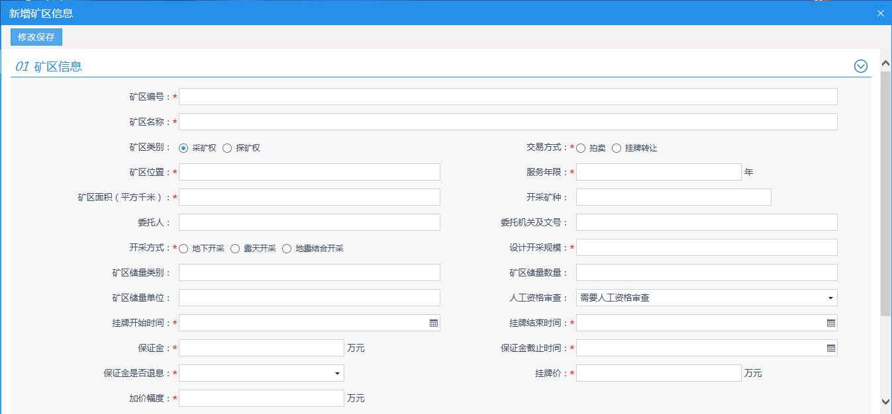

注：

①挂牌/拍卖开始时间、挂牌/拍卖截止时间为自由竞价时间，设置竞价规则时会自动读取此处数据；

②人工资格审核，选择需要，则竞买人报名时需要在地块申购审查中进行资格审查，选择不需要，则无需此操作；

③矿区类别选择不同时，页面填写内容会有区别，但不影响流程。

3、填写页面信息，点击“确认保存”按钮，新增矿区成功，直接显示在矿区列表页面，如下图：

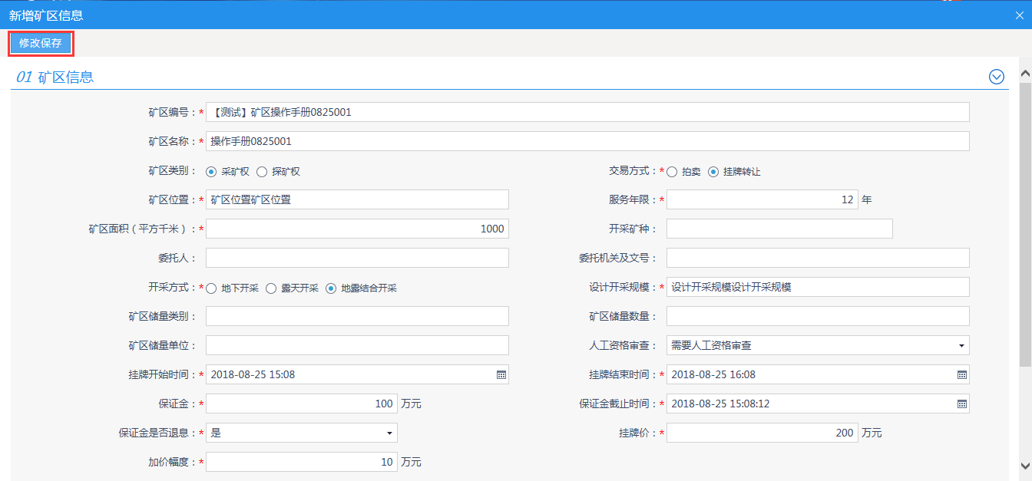

4、矿区列表页面上，点击“修改”按钮，可修改该矿区信息，如下图：

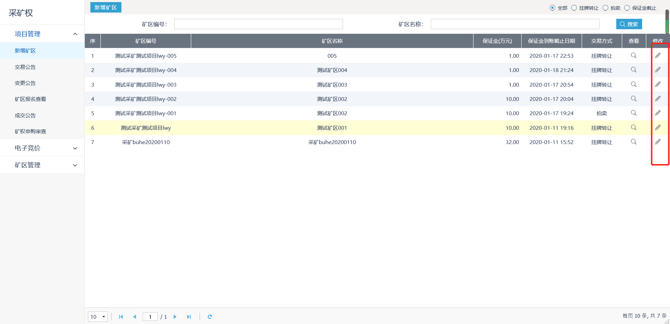

5、矿区列表页面上，点击“查看”按钮，可查看该矿区信息，如下图：

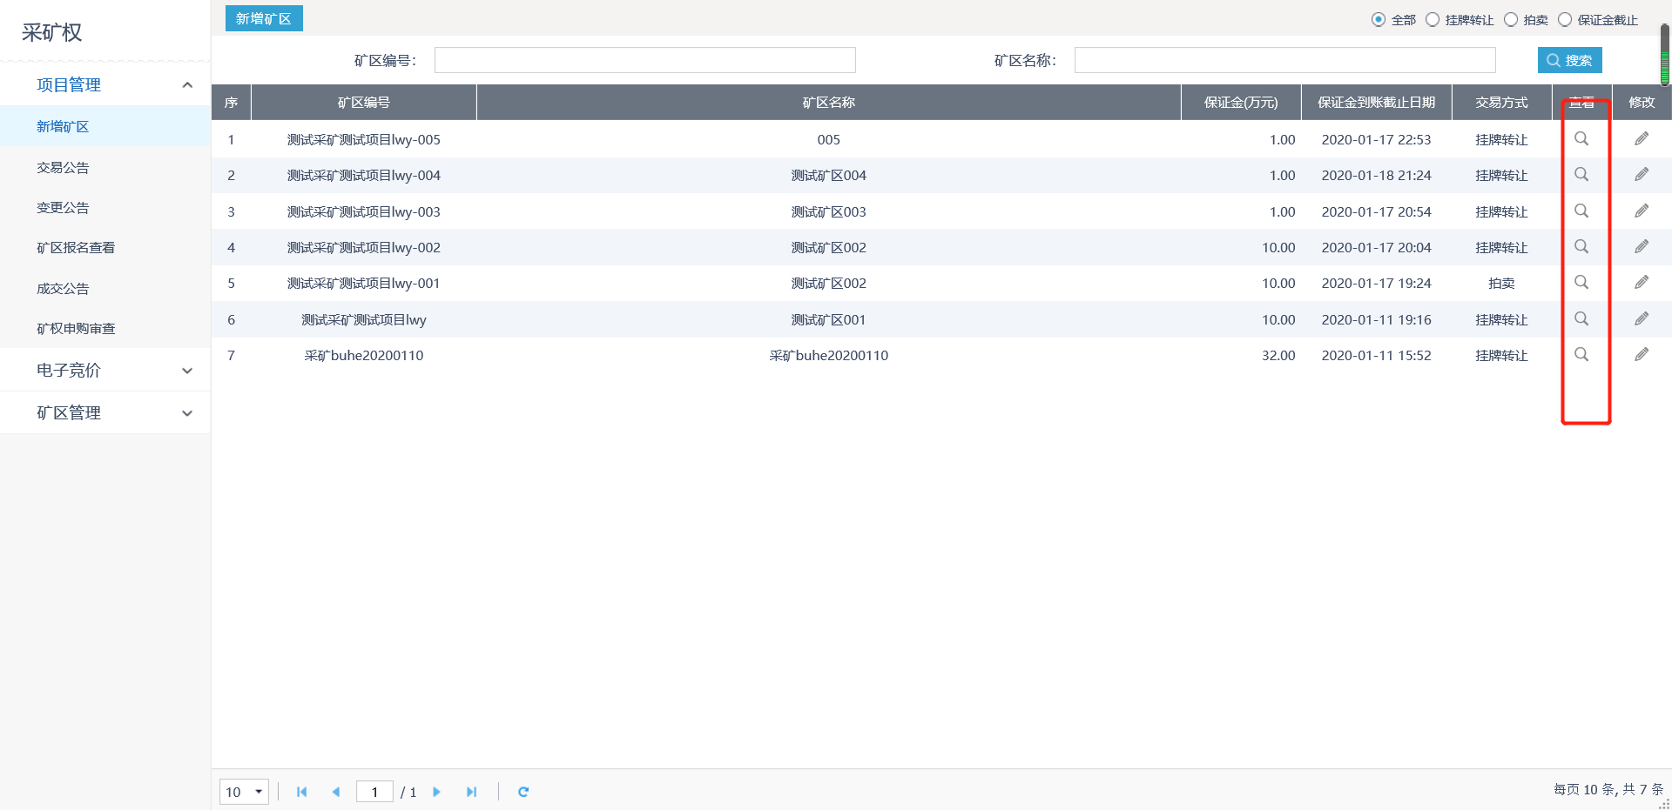

### 交易公告

**前提条件：**新增矿区成功。

**基本功能：**编制矿区的交易公告信息。

**操作步骤：**

1、点击菜单“矿区交易—项目管理—交易公告”，进入交易公告列表页面，如下图：

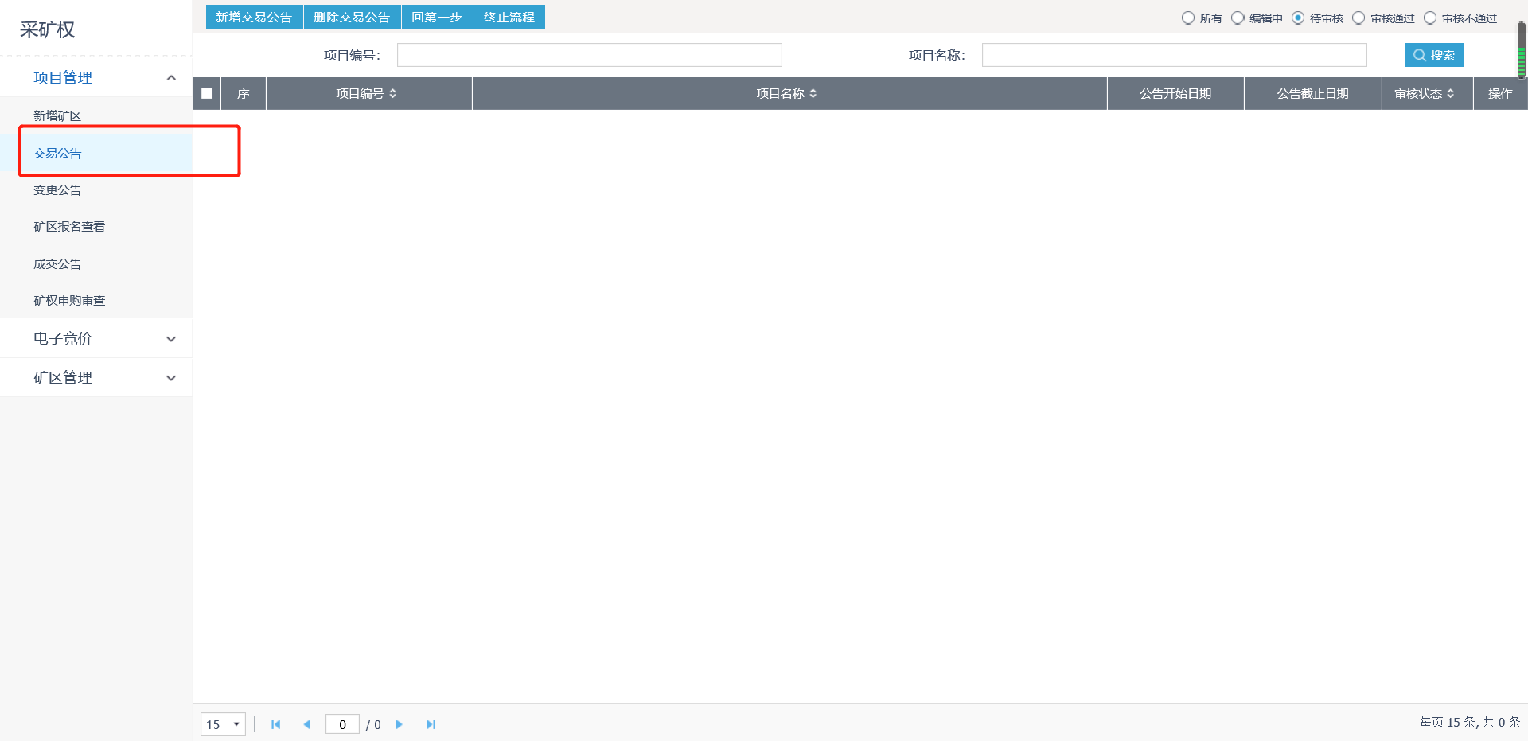

2、点击“新增交易公告”按钮，进入挑选矿区页面，如下图：

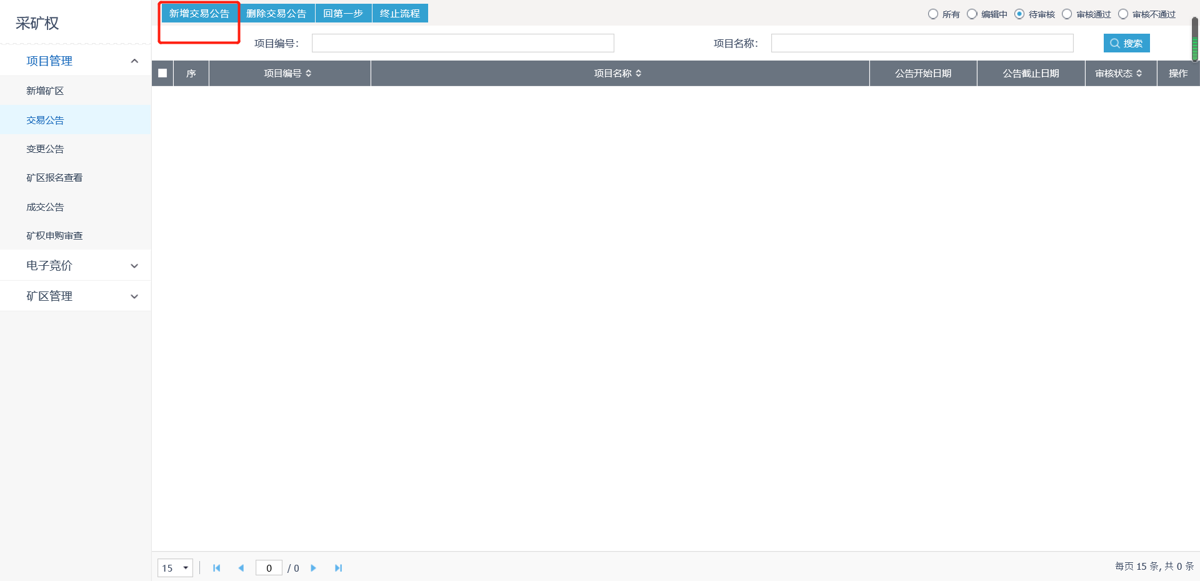

3、选择矿区并点击“确定选择”按钮，进入“新增交易公告”页面，如下图：

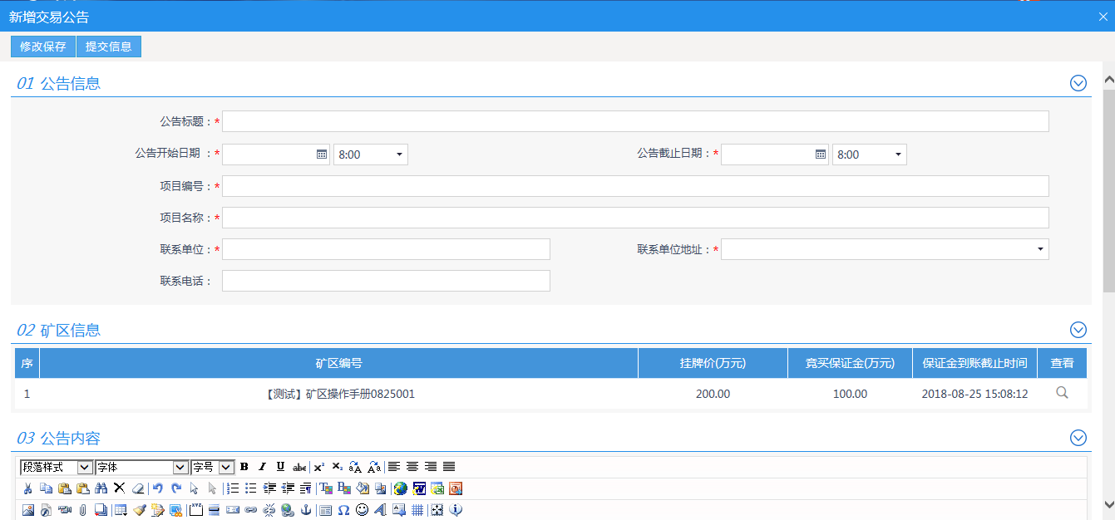

4、输入页面信息后，点击“提交信息”按钮，直接审核通过，如下图：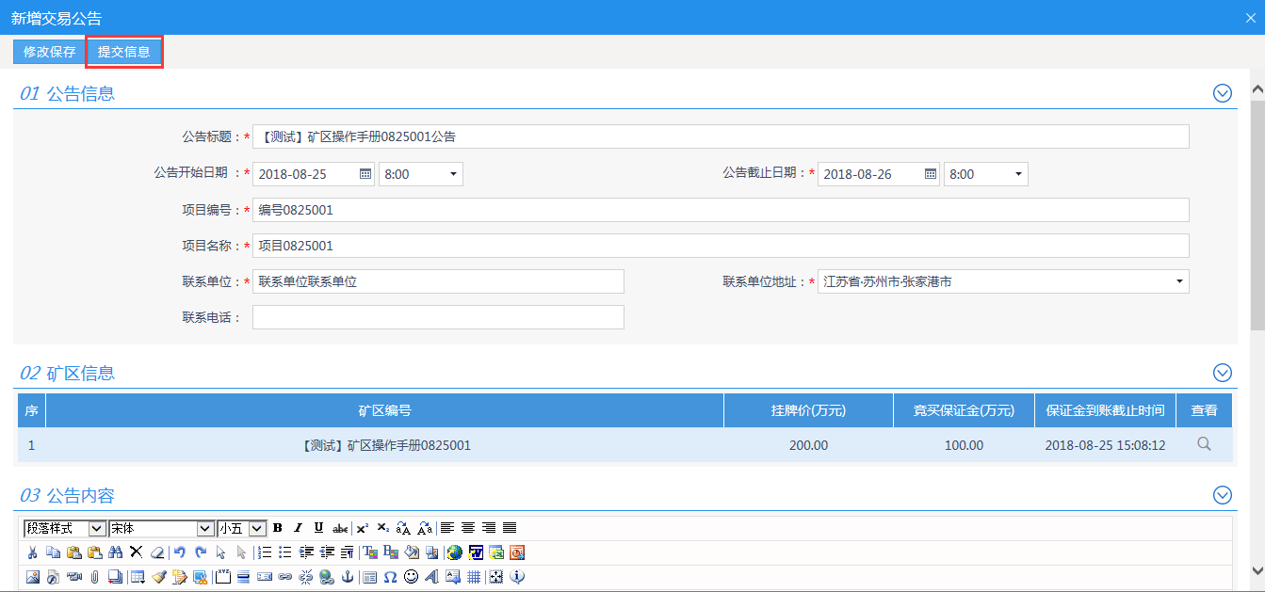

注：公告截止日期不能早于公告发布日期，公告开始日期必须早于保证金截止时间，公告截止日期必须晚于保证金截止时间。

5、“编辑中”筛选条件下，点击“操作”按钮，进入“修改交易公告”页面，可对交易公告进行修改，如下图：

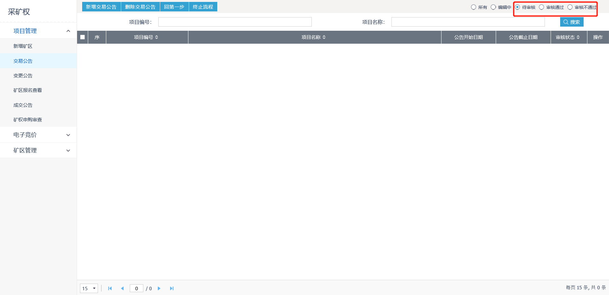

6、交易公告列表页面上，选中要删除的交易公告，点击“删除交易公告”按钮，可删除交易公告信息，如下图：

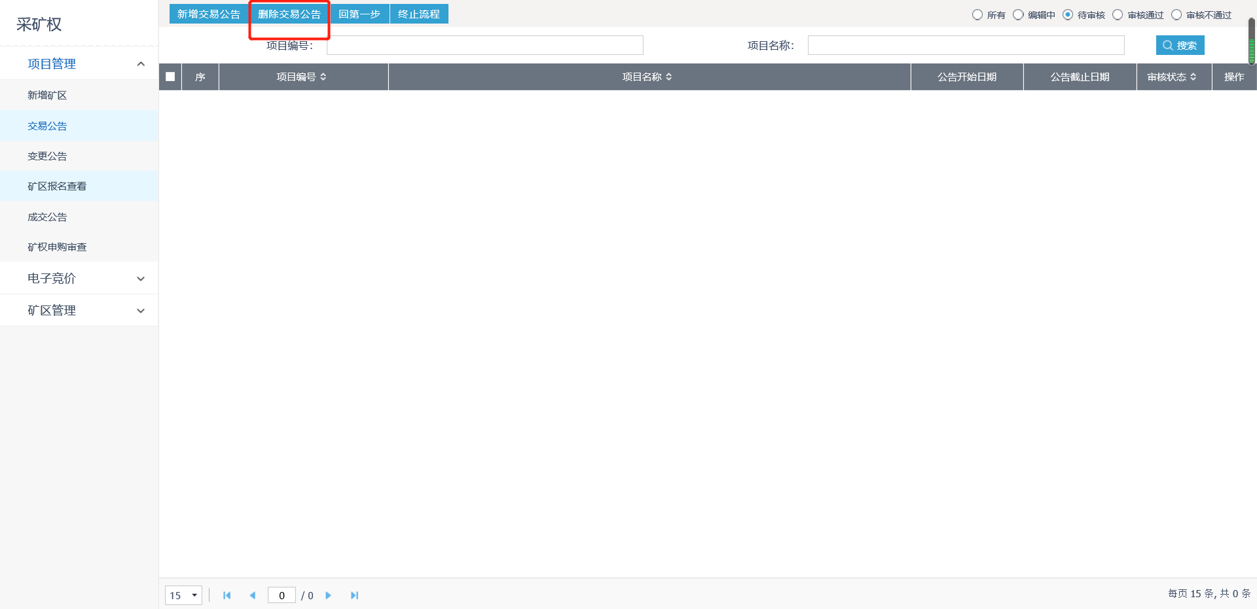

### 变更公告

**前置条件：**交易公告审核通过。

**基本功能：**编制矿权项目的变更公告信息。

**操作步骤：**

1、点击“矿权交易—项目管理—变更公告”菜单，进入变更公告列表页面，如下图：

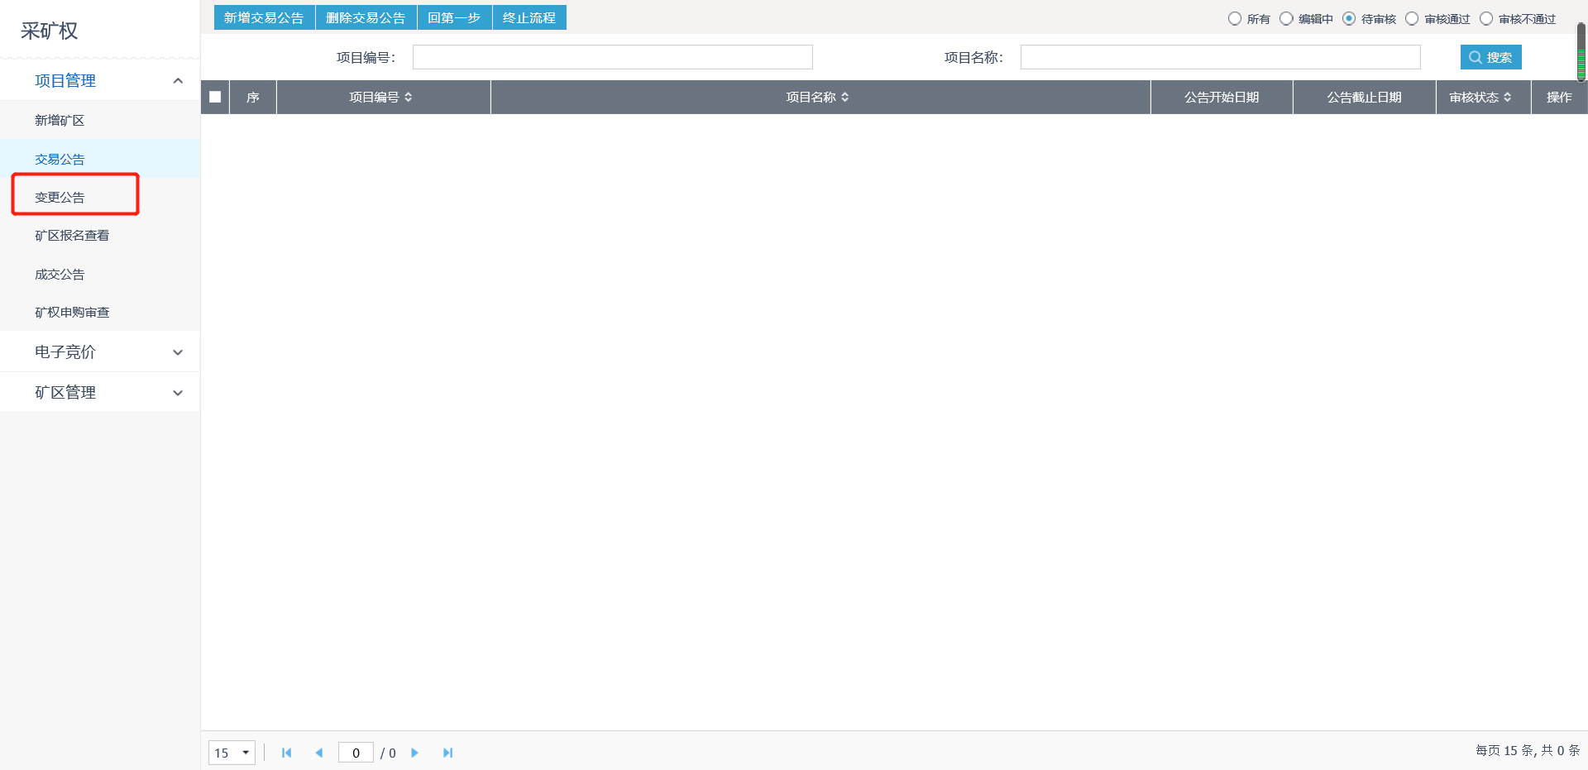

2、点击“新增变更公告”按钮，进入项目选择页面，如下图：

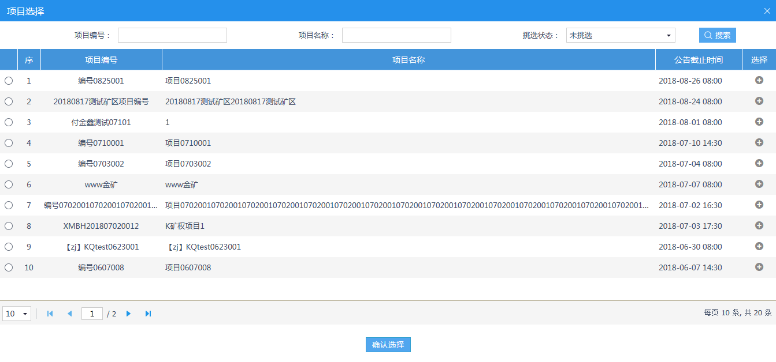

3、选择项目，点击“确认选择”按钮，进入新增变更公告页面，如下图：

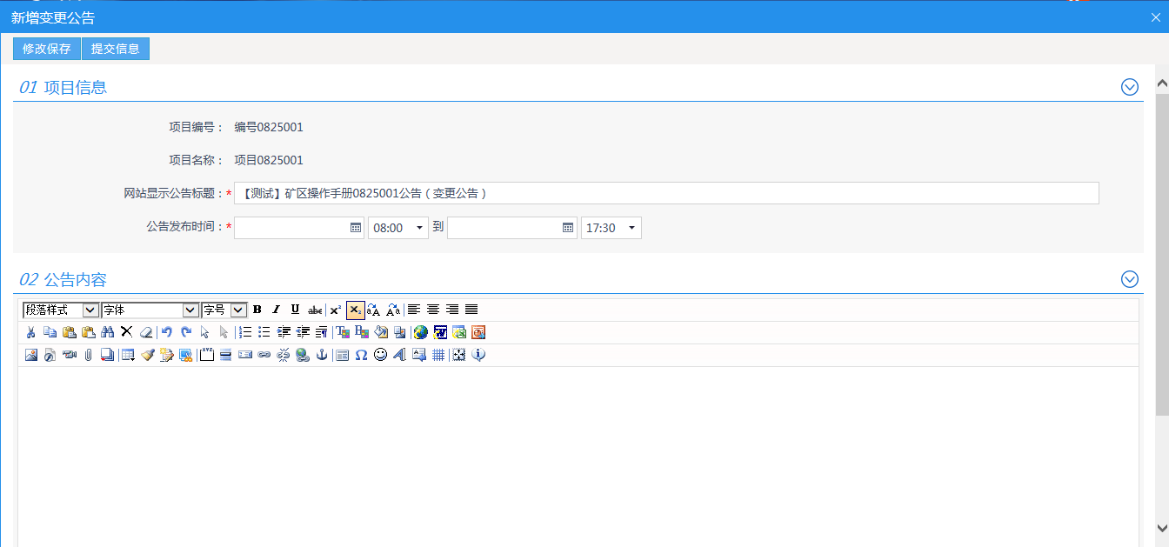

4、填写页面信息，点击“提交信息”按钮，直接审核通过，如下图：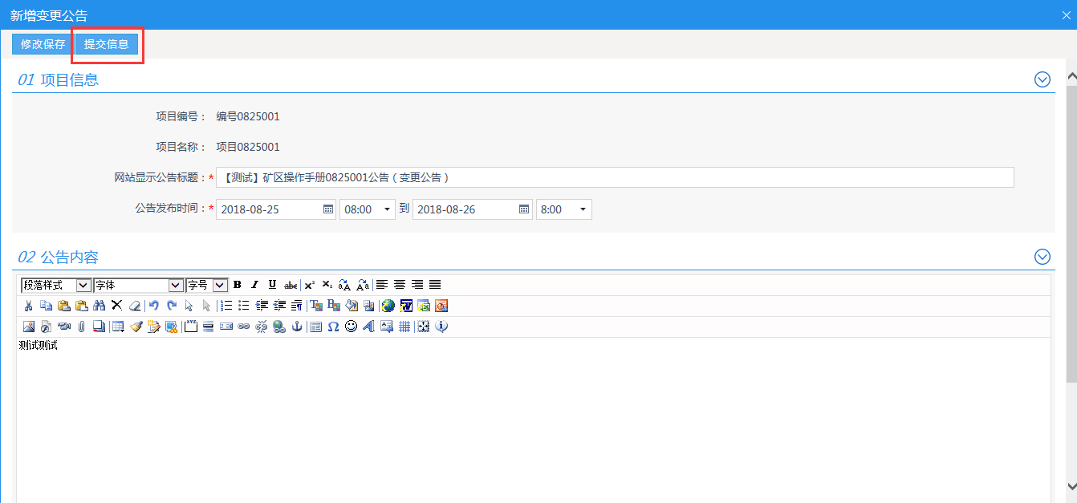

注：公告发布时间会变更交易公告中的公告开始/截止日期。

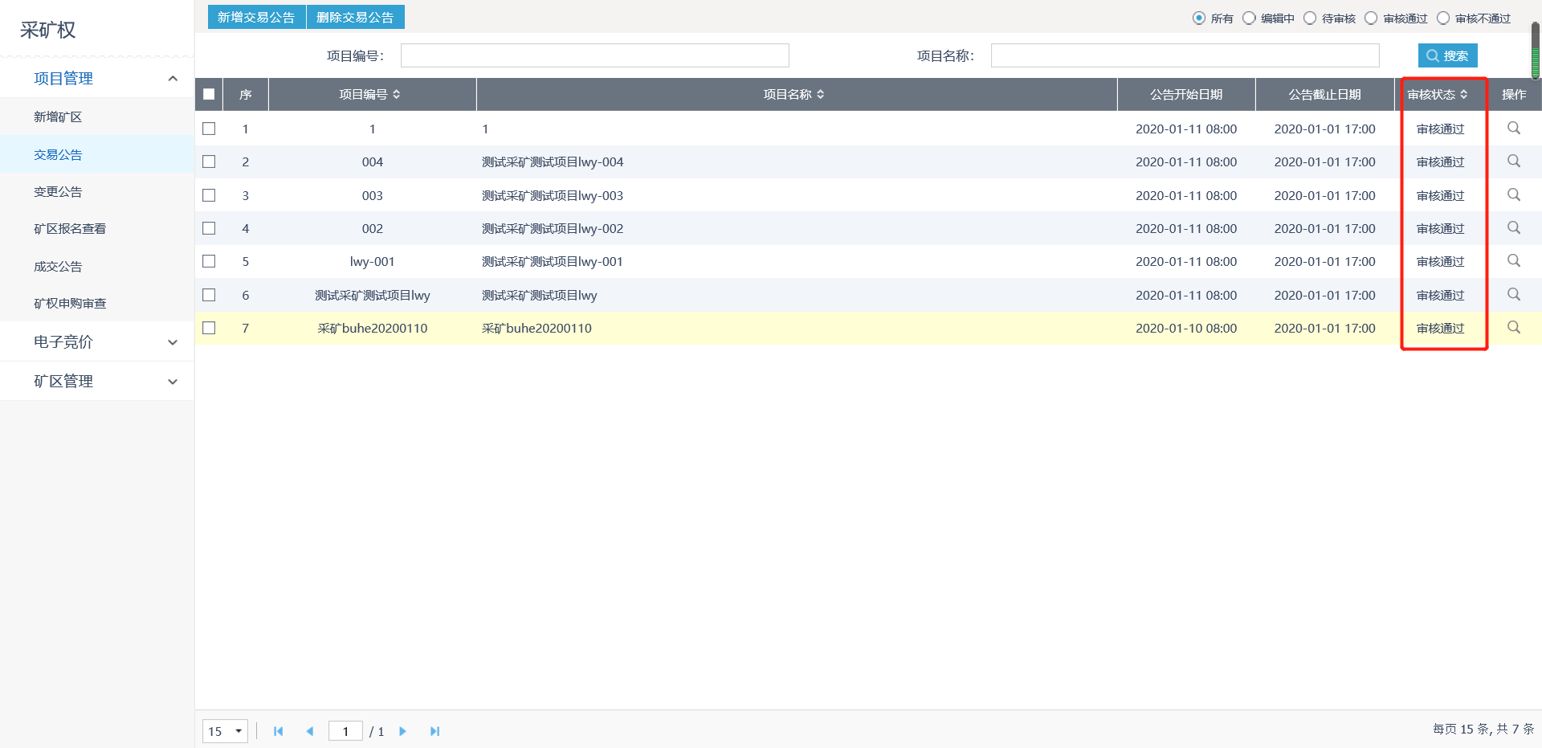

注：变更公告可多次新增，前提是上一次变更公告已审核通过。

5、“编辑中”筛选条件下，点击“操作”按钮，进入“修改变更公告”页面，可对变更公告进行修改，如下图：

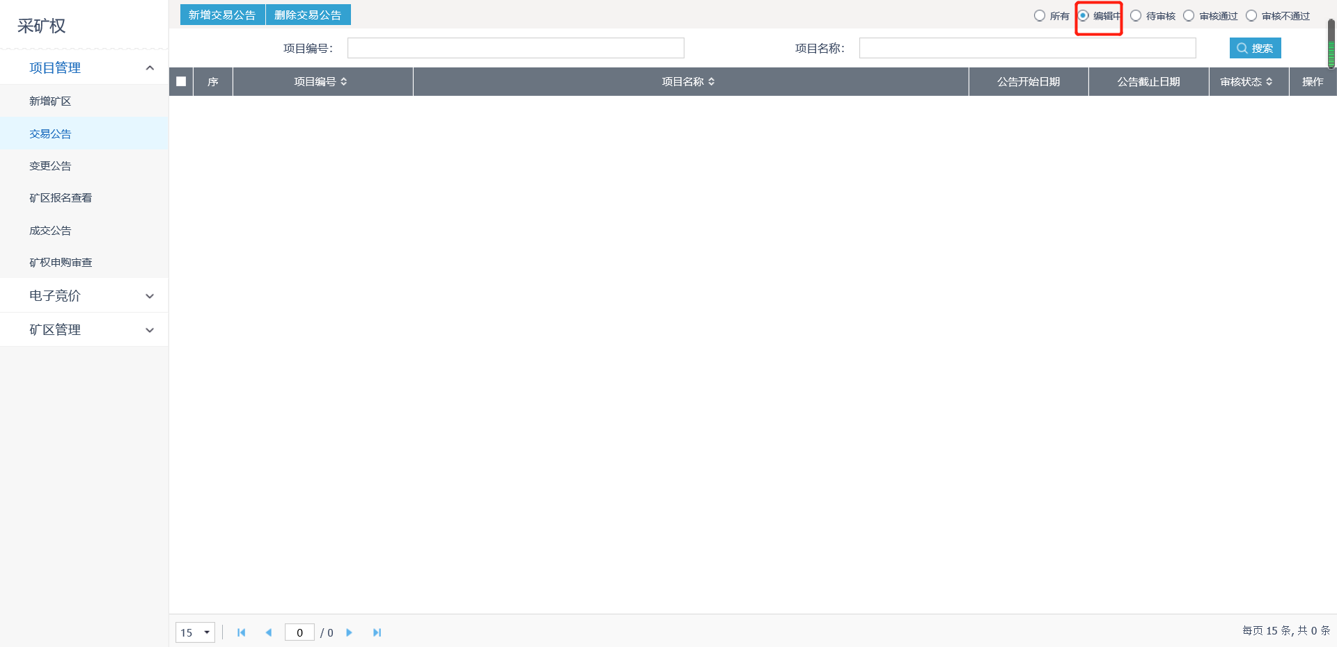

6、变更公告列表页面上，选中要删除的变更公告，点击“删除变更公告”按钮，可删除变更公告信息，如下图：

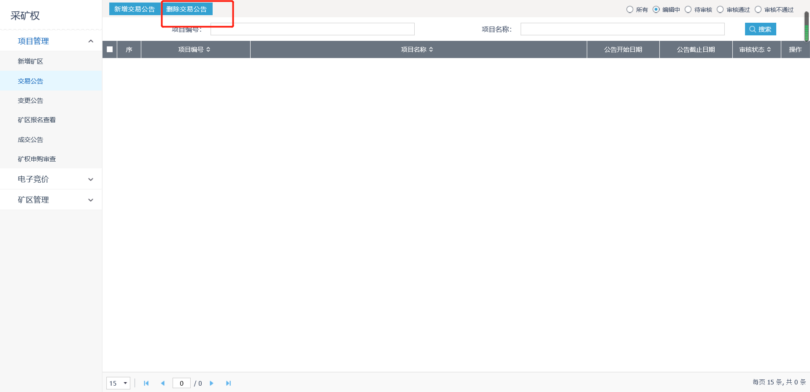

### 矿区报名查看

**前置条件：**交易公告审核通过。

**基本功能：**查看矿区报名相关信息。

**操作步骤：**

1、点击“矿权交易—项目管理—矿区报名查看”菜单，进入矿区报名查看列表页面，如下图：

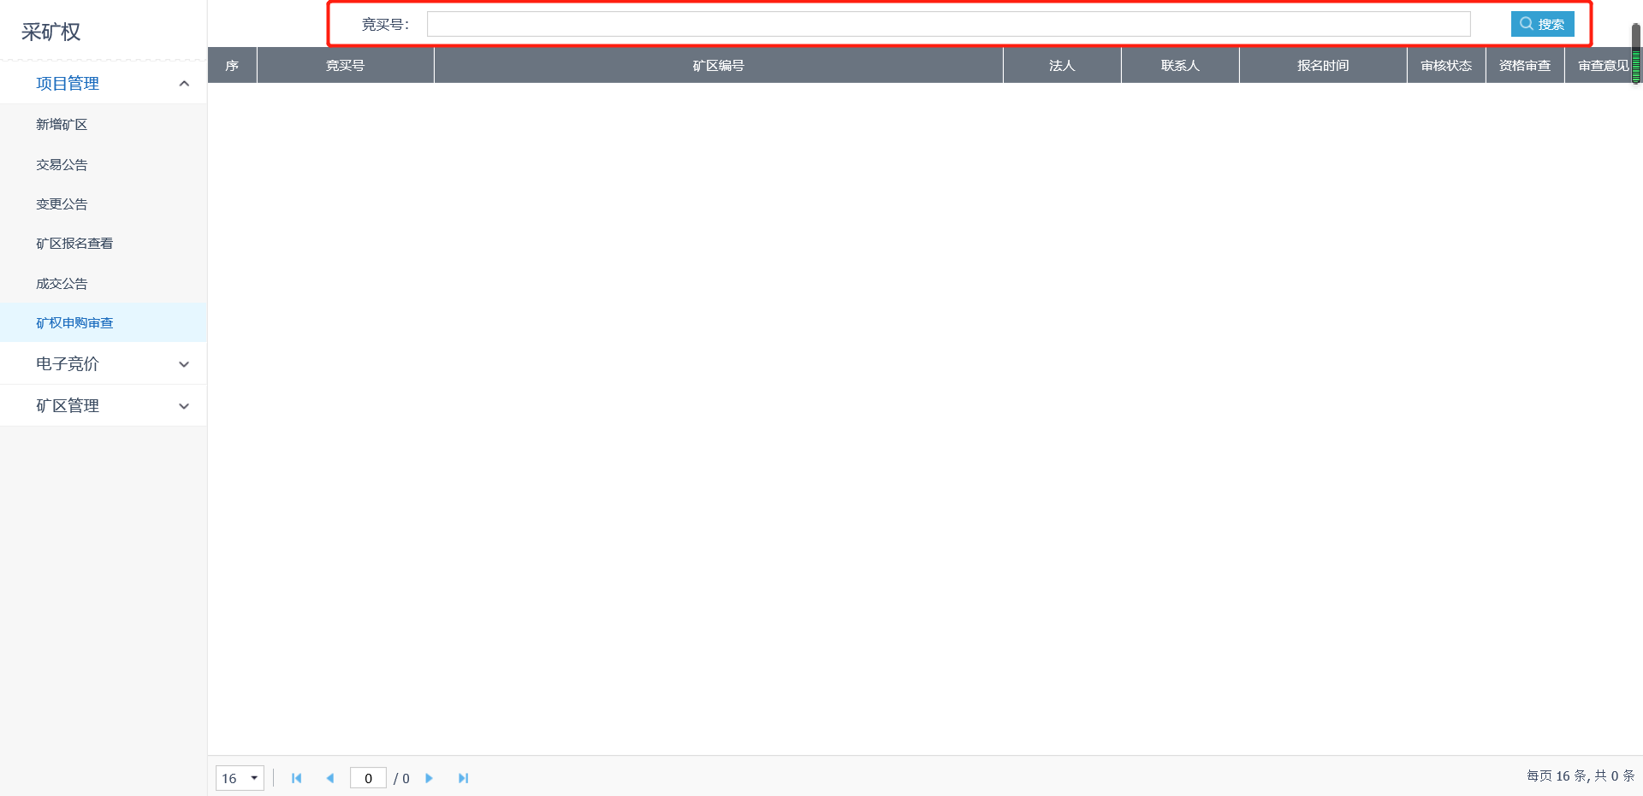

2、点击“查看”按钮，进入“矿区交易报名”页面，查看矿区报名相关信息，如下图：

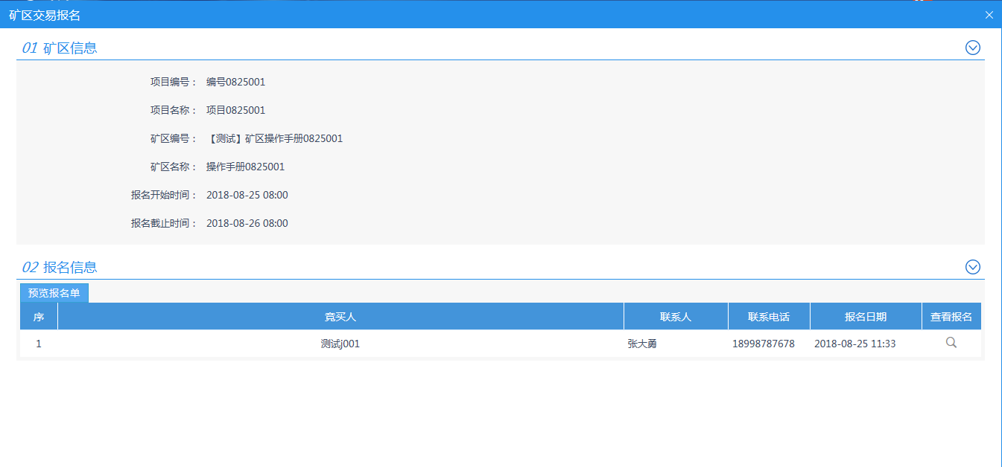

3、点击“预览报名单”，查看相关信息，如下图：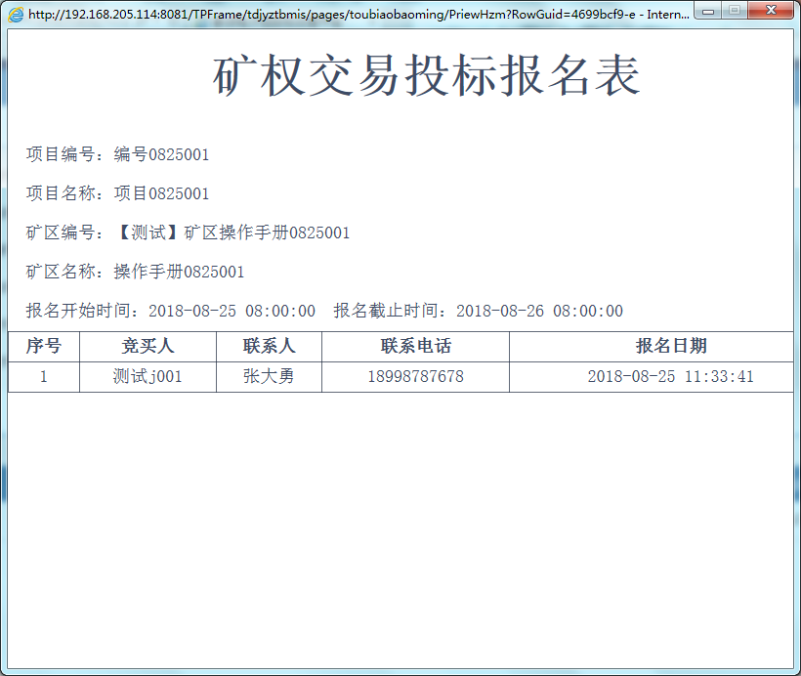

4、点击“查看报价”按钮，页面显示对应竞买人的报价信息，如下图：

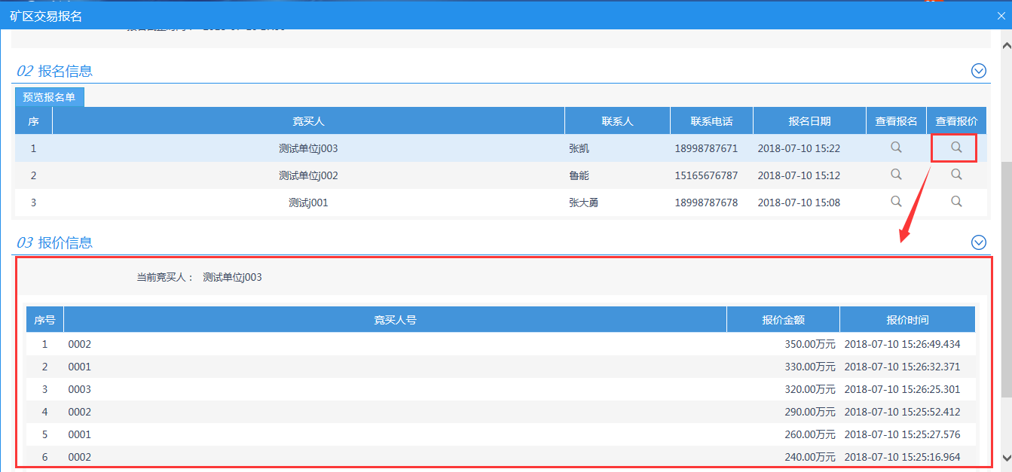

注：设置了竞价规则后，查看报价模块才会显示。

### 成交公告

**前置条件：**交易公告截止时间已到，且竞价的项目已同步过竞价结果。

**基本功能：**编制矿区项目的成交公告信息。

**操作步骤：**

1、点击“矿权交易—项目管理—成交公告”菜单，进入成交公告列表页面，如下图：

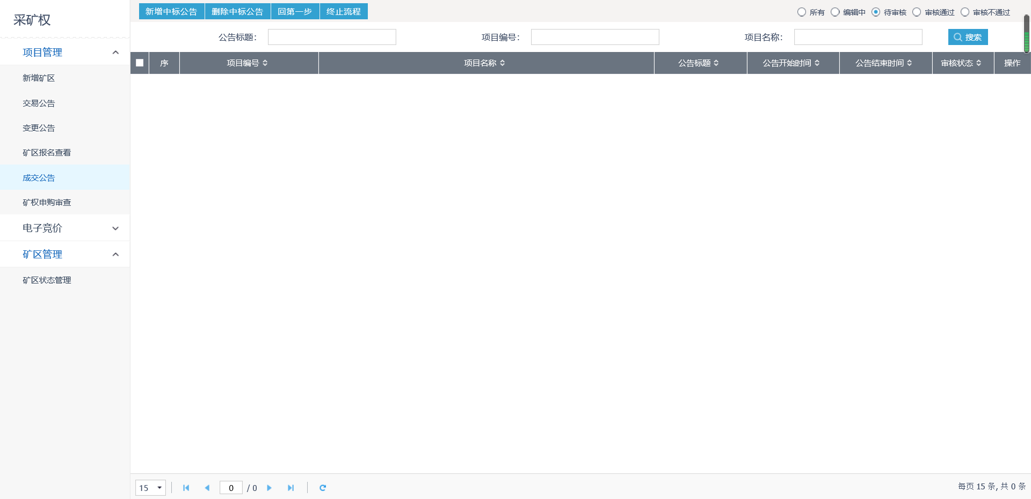

2、点击“新增成交公告”按钮，进入矿区列表页面，如下图：

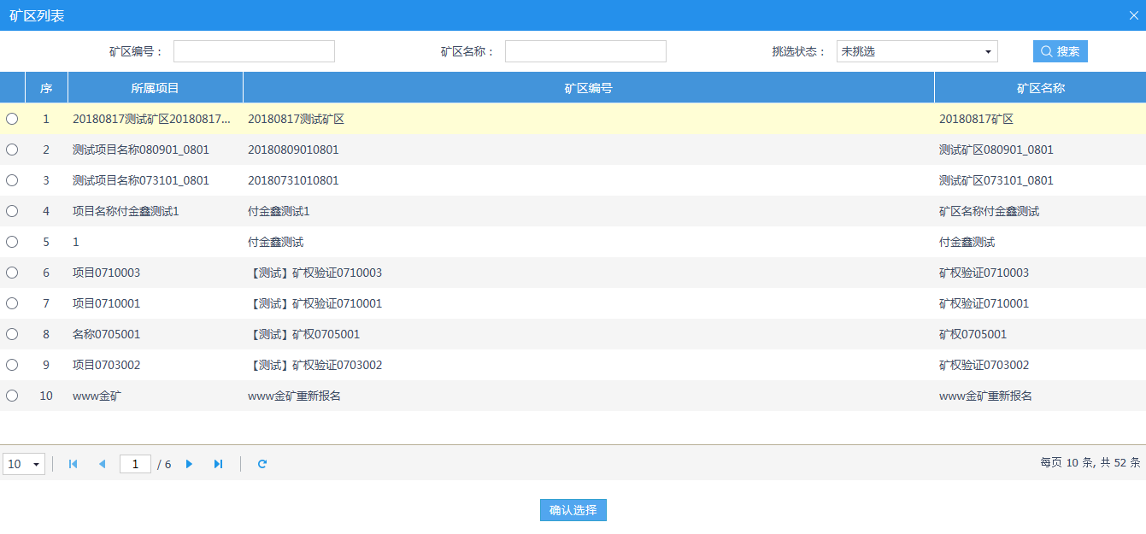

3、选择矿区，点击“确认选择”按钮，进入新增成交公告页面，如下图：

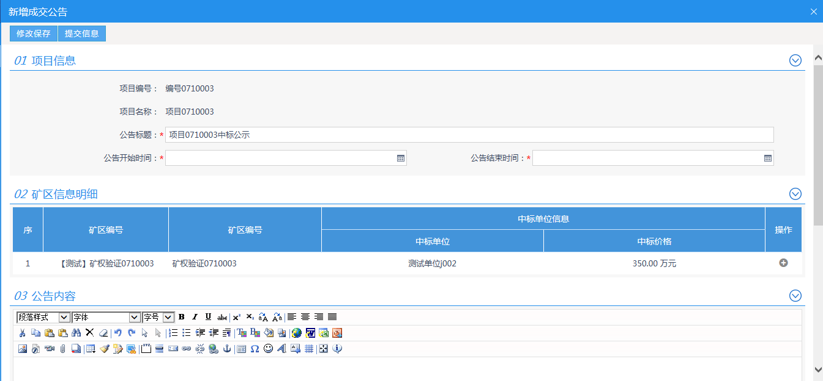

4、02土地信息明细中，默认读取竞价过程中成交的单位，点击“操作”按钮，可修改中标单位信息，如下图：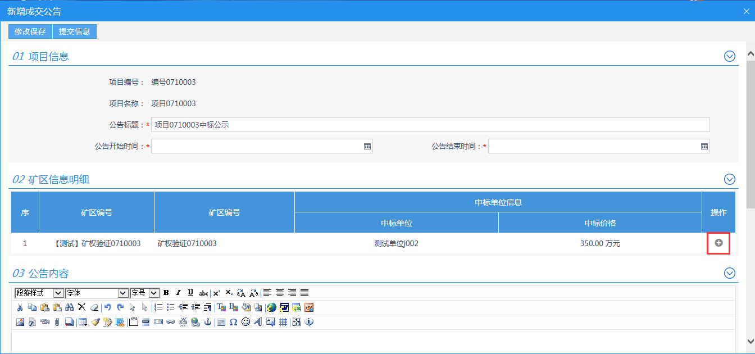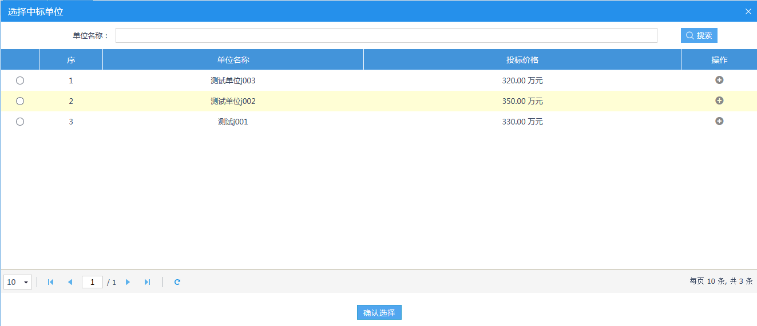

注：土地交易中为单中标人，重新选择中标单位后，会更换原先的中标单位信息。

5、填写页面信息后，点击“修改保存”按钮保存编辑状态。

6、04附件信息中，点击“点击生成”按钮，进入中标公示页面，如下图：

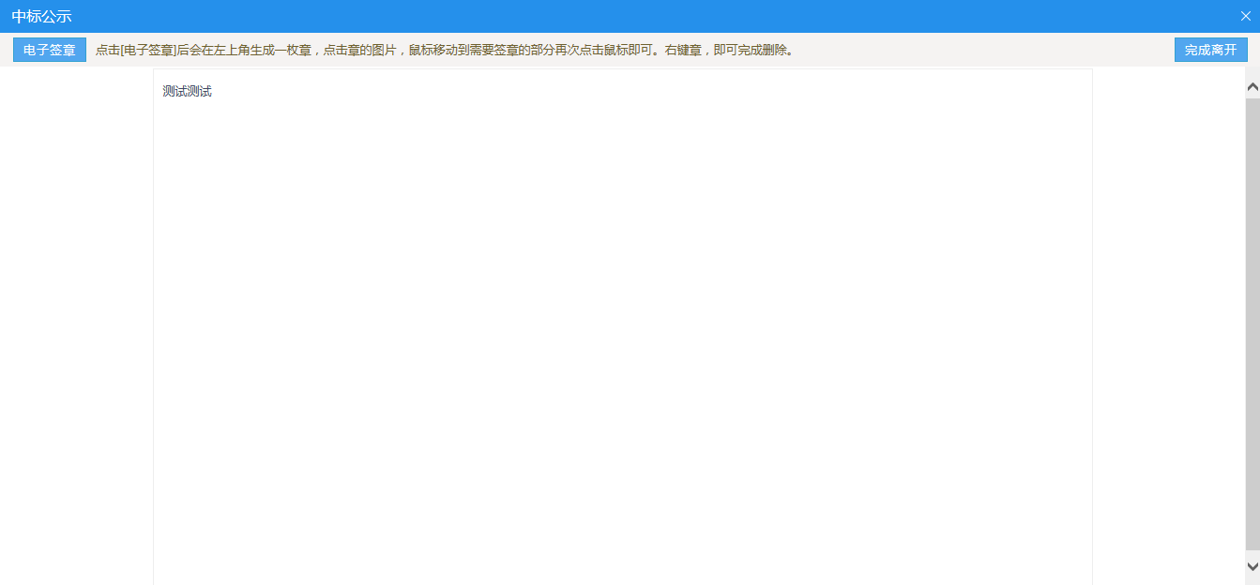

7、点击“电子签章”按钮，弹出“选择签章”页面，，点击“盖章”按钮，完成签章，如下图：

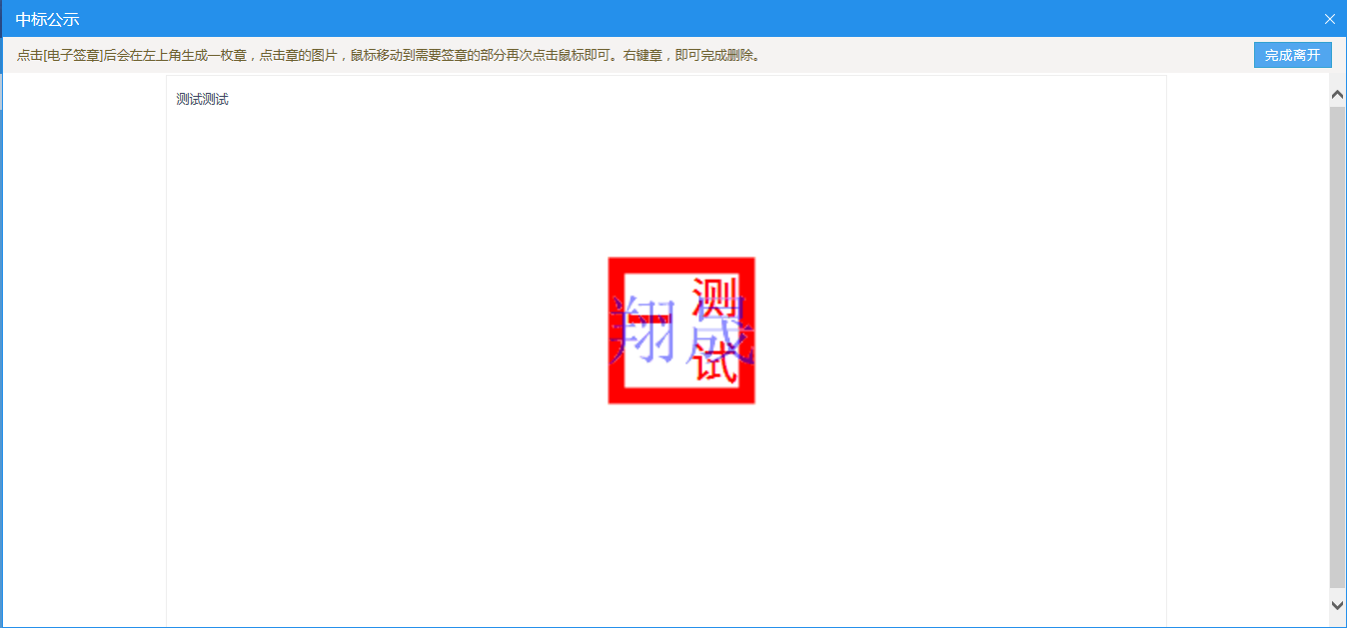

注：拖动签章可更改位置，完成后会弹出确认提示。

8、点击“完成离开”，自动退出页面，回到新增成交公告页面，附件信息处显示已签章，如下图：

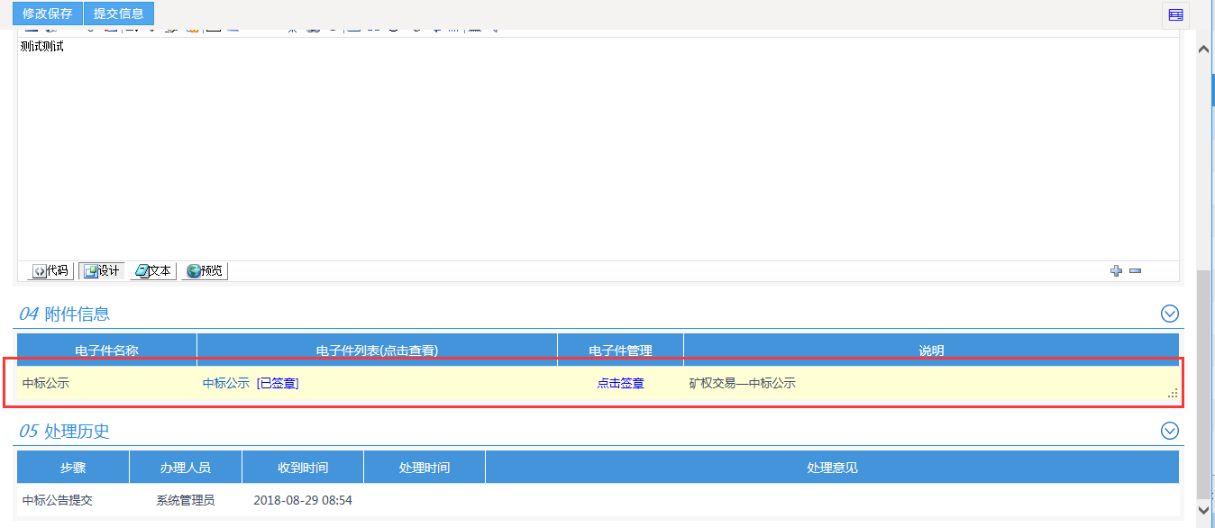

9、点击“提交信息”按钮，成交公告新增成功，且直接审核通过，如下图：

10、成交公告列表页面上，点击“编辑中”状态下项目的“操作”按钮，可修改成交公告，如下图：



11、成交公告列表页面上，选中要删除的成交公告，点击“删除成交公告”按钮，可删除该成交公告，如下图：

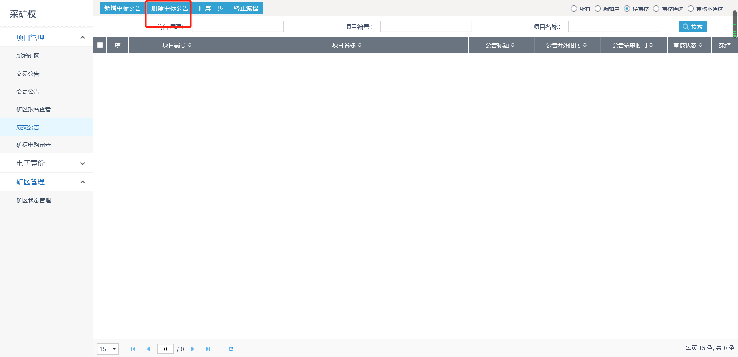

## 电子竞价

### 设定竞价规则

**前置条件：**交易公告已发布。

**基本功能：**设定矿区的竞价规则。

**操作步骤：**

1、点击“矿权交易－电子竞价－设定竞价规则”，进入竞价规则列表页面，如下图：

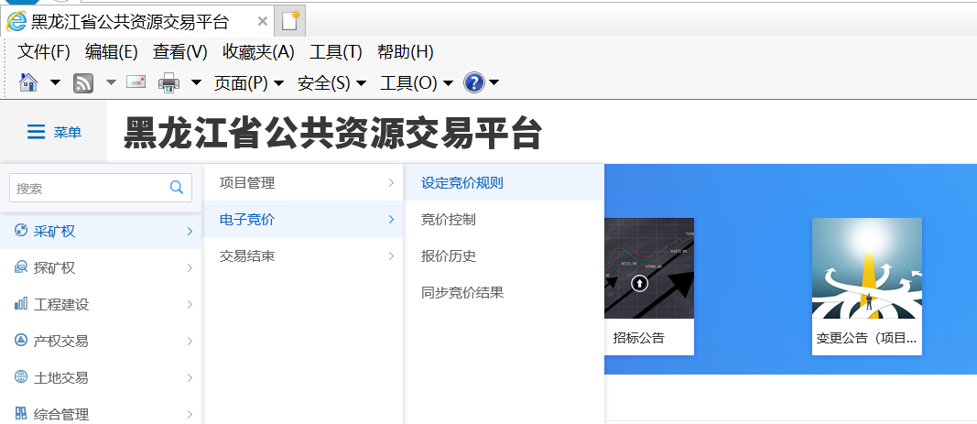

2、点击“新增竞价规则”按钮，进入挑选矿区页面，如下图：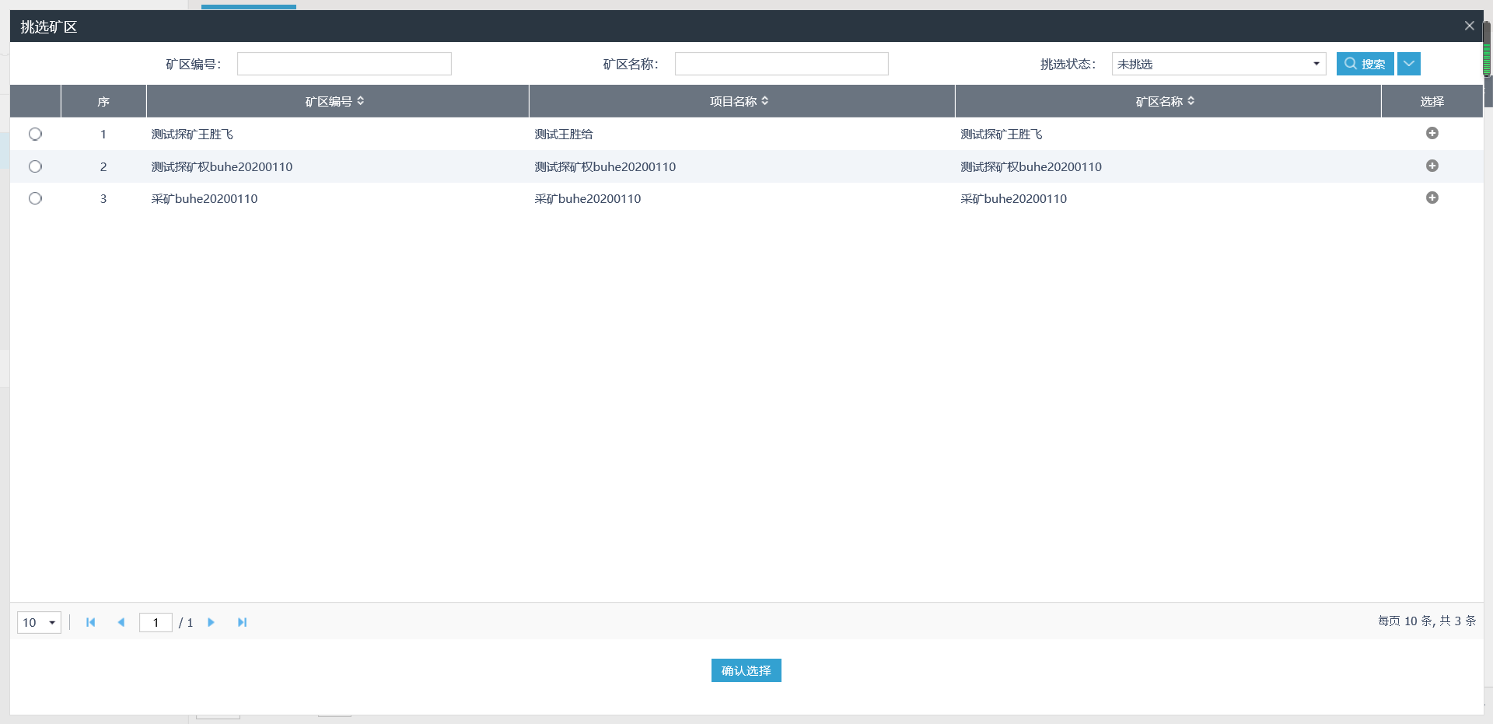

3、选择矿区，点击“确认选择”按钮，进入新增竞价规则页面，如下图：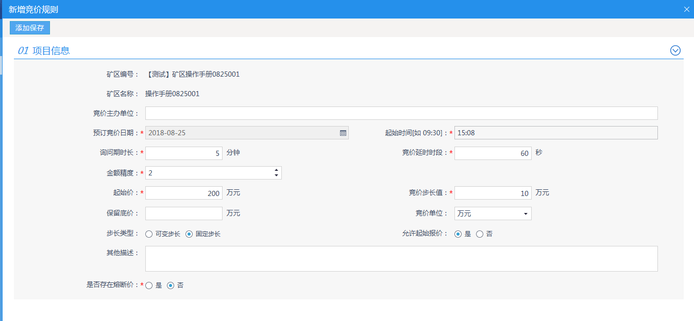

注：预订竞价日期和起始时间为竞价开始时间（此处自动读取新增地块中的数据，且无法修改，自由竞价时长为新增地块时设置的挂牌/拍卖起止时间值）；询问期时长设置询问期持续的时间；竞价延时时段设置延时竞价的持续时间；金额精度为报价的小数位数。

4、步长类型如果选择“可变步长”，则可以设置步长规则，点击“设置步长规则”按钮，弹出设置步长页面，如下图：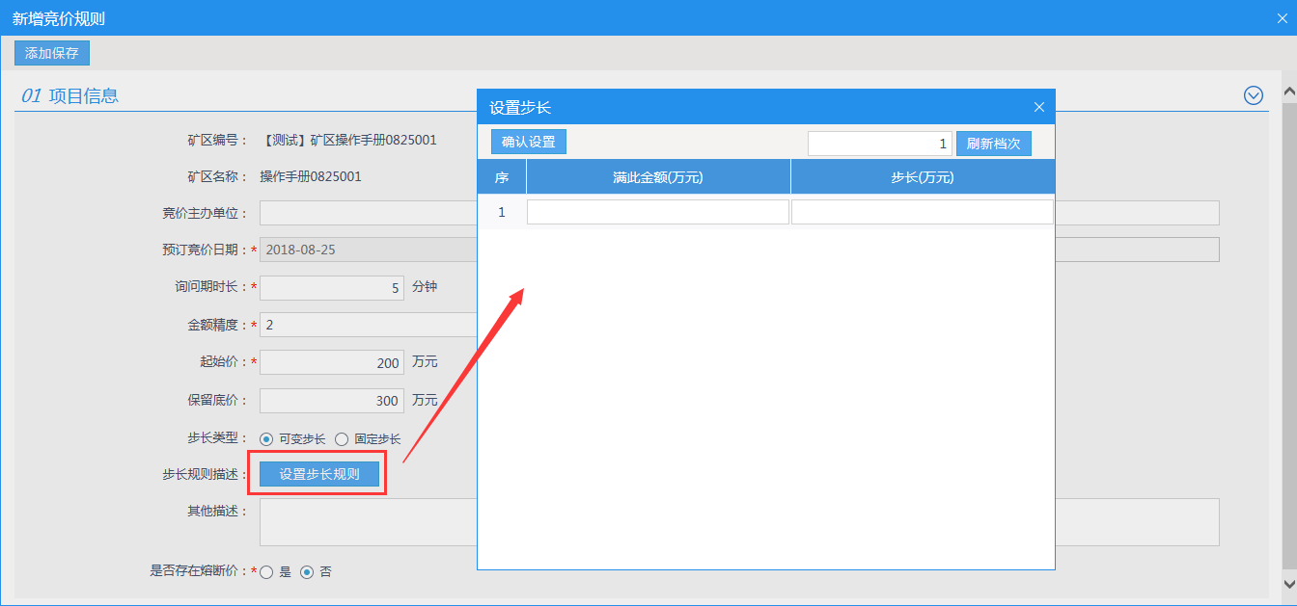

5、输入档次，点击刷新档次，设置步长规则，点击“确认设置”按钮，回到新增竞价规则页面，如下图：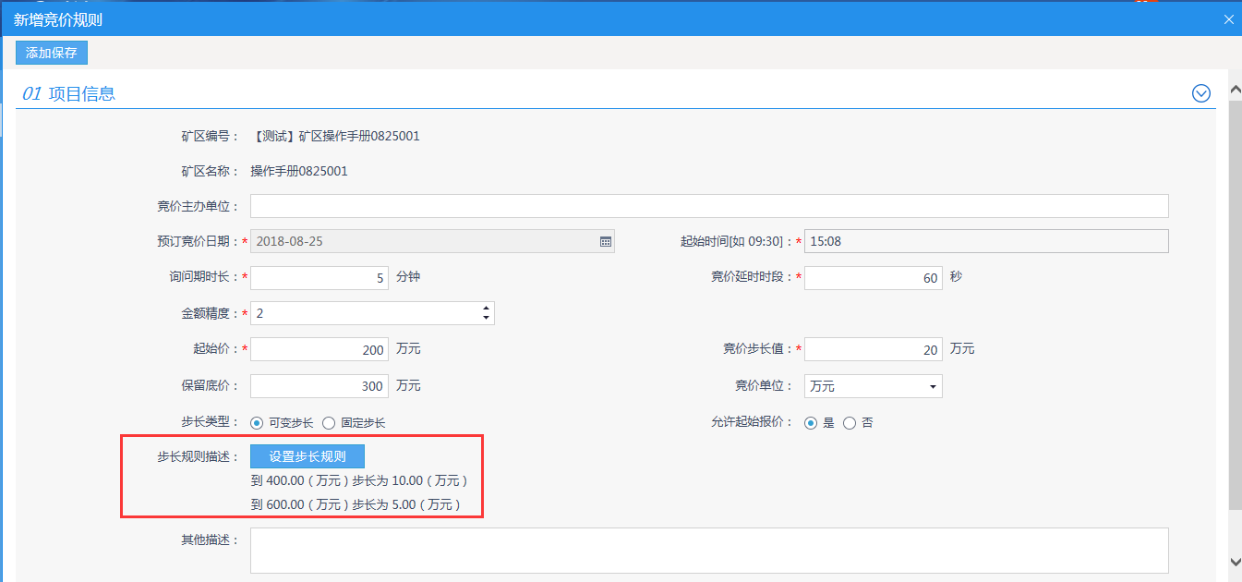

注：下一档的“满此金额”必须大于上一档的“满此金额”，下一档的步长要小于上一档的步长。

6、填写页面信息后，点击“添加保存”按钮，完成竞价规则的设置，设定竞价规则列表页面显示新增数据，如下图：

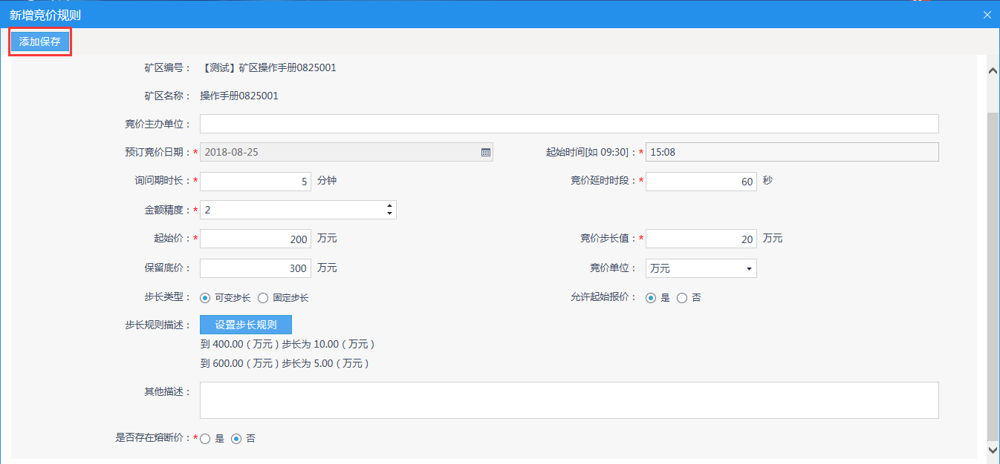

注：矿区交易不走熔断，此处是否存在熔断价默认选择否。

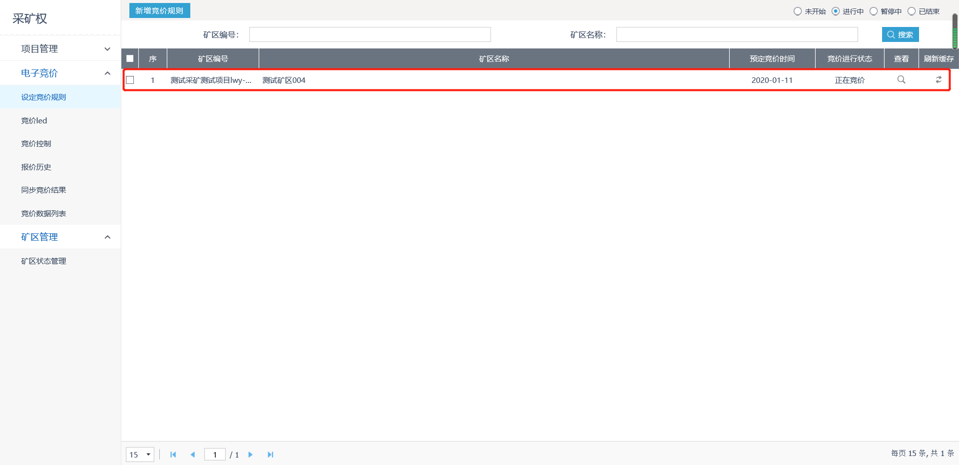

7、设定竞价规则列表页面上，点击 “查看”按钮，可查看竞价规则，如下图：

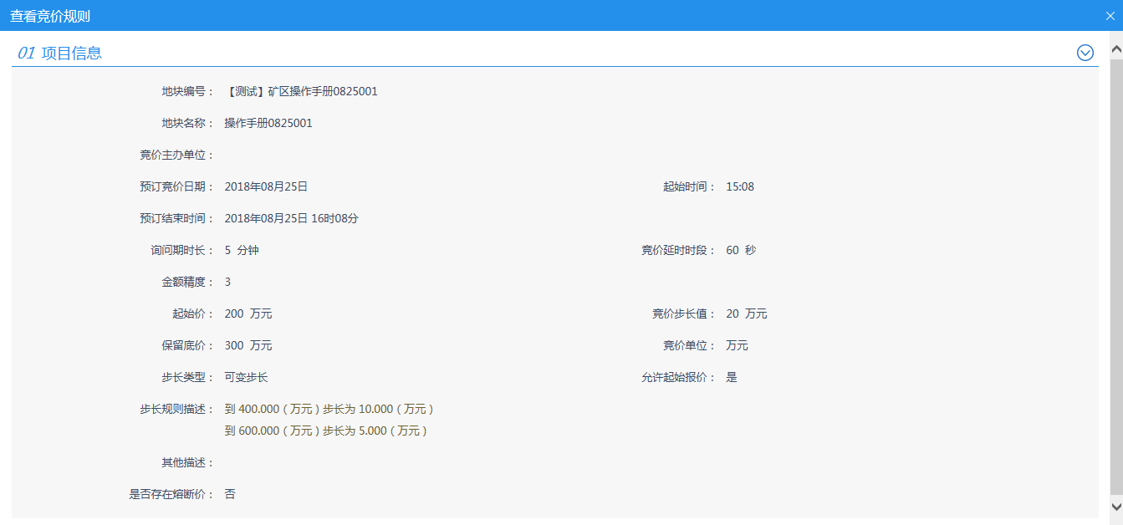

### 竞价控制

**前置条件：**竞价规则已新增完毕。

**基本功能：**控制竞价状态。

**操作步骤：**

1、点击“矿权交易－电子竞价－竞价控制”，进入竞价控制列表页面，如下图

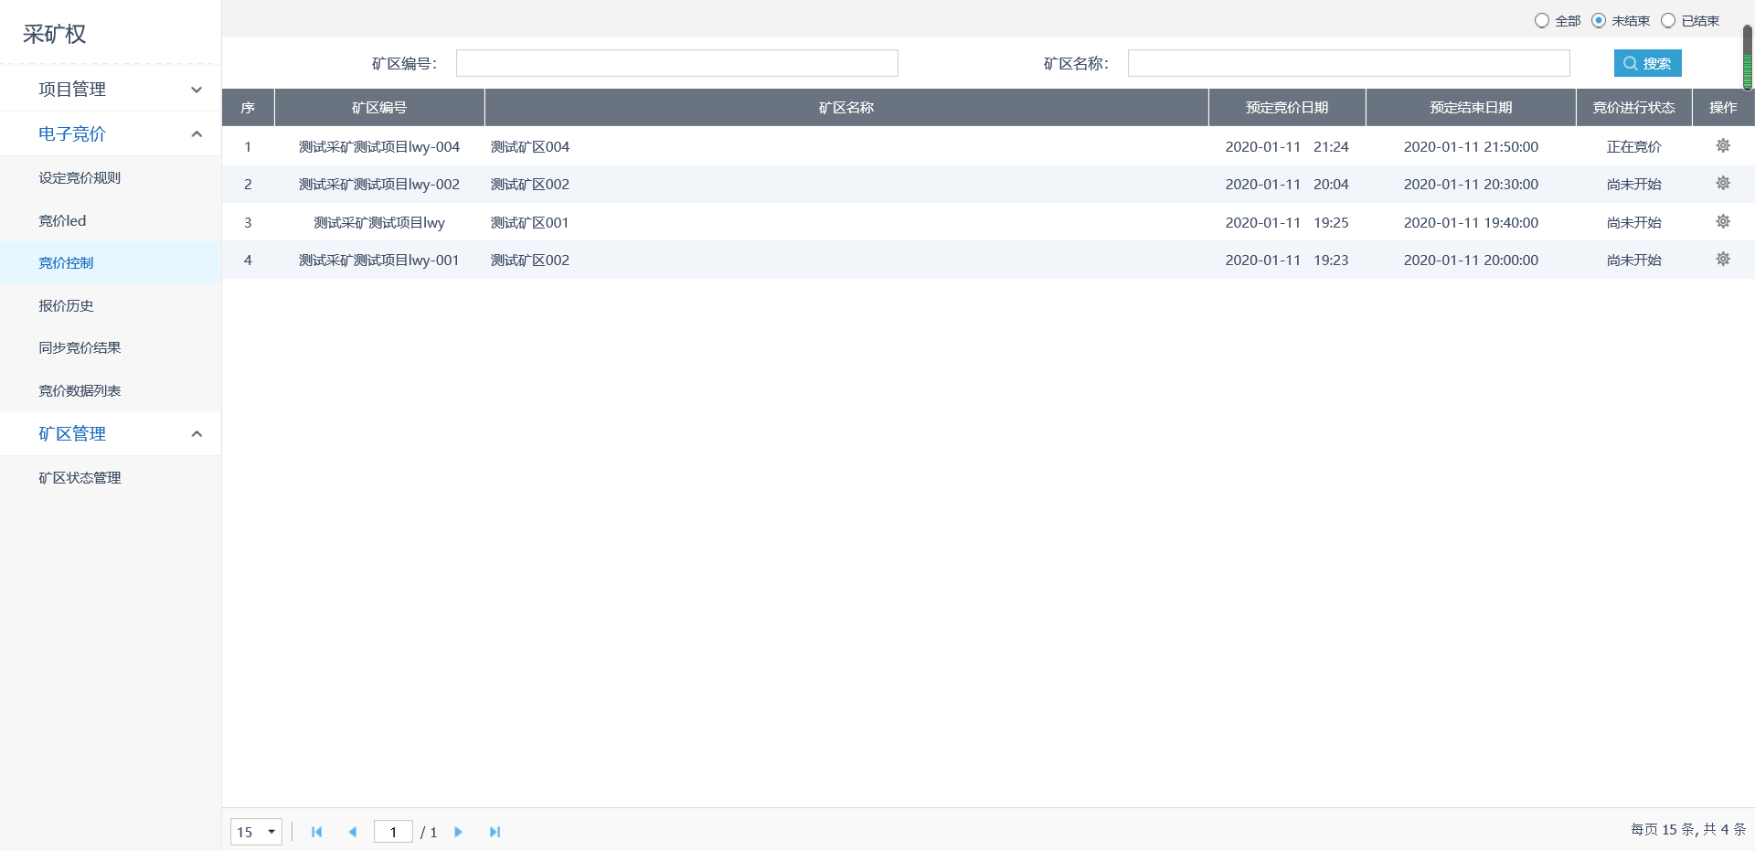

2、点击“操作”按钮，进入竞价控制页面，如下图：

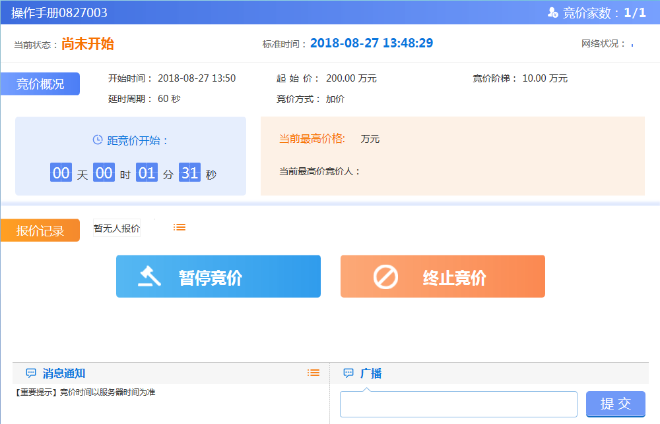

3、点击“暂停竞价”按钮，对应竞价页面竞价状态会显示“竞价暂停”，如下图：

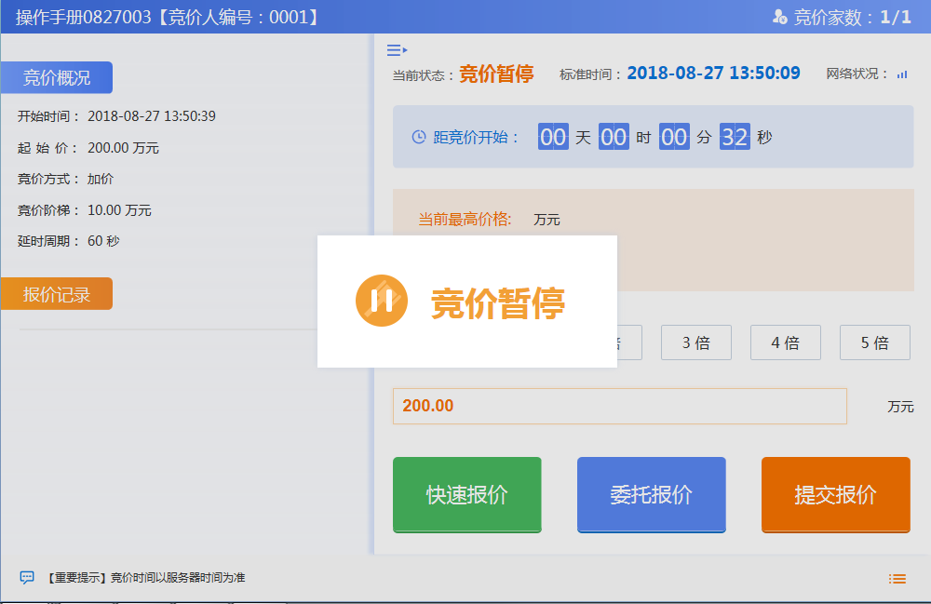

4、竞价控制页面，点击“开始竞价”按钮，竞价页面会恢复竞价，如下图：

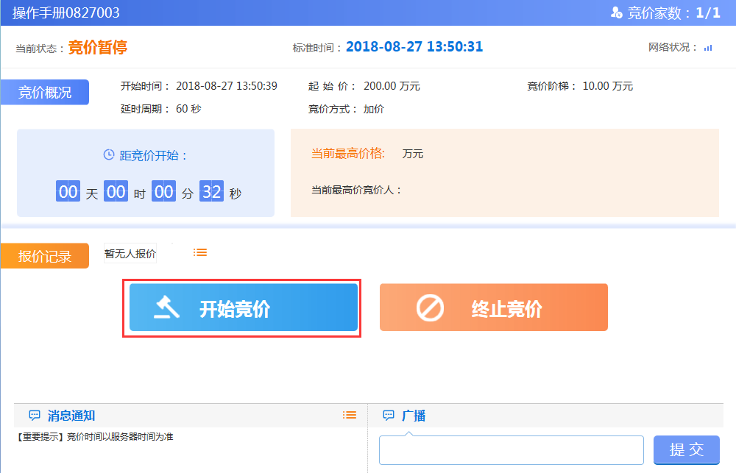

注：“暂停竞价”按钮点击成功后，会变为“开始竞价”按钮，同理点击“开始竞价”按钮成功后，会变为“暂停竞价”按钮。

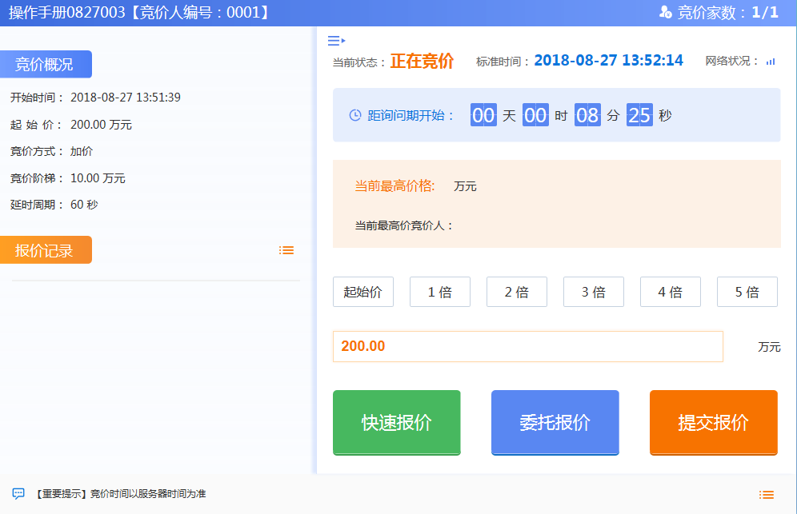

5、竞价控制页面，输入广播信息，点击“提交”按钮，竞价页面会显示广播信息，如下图：

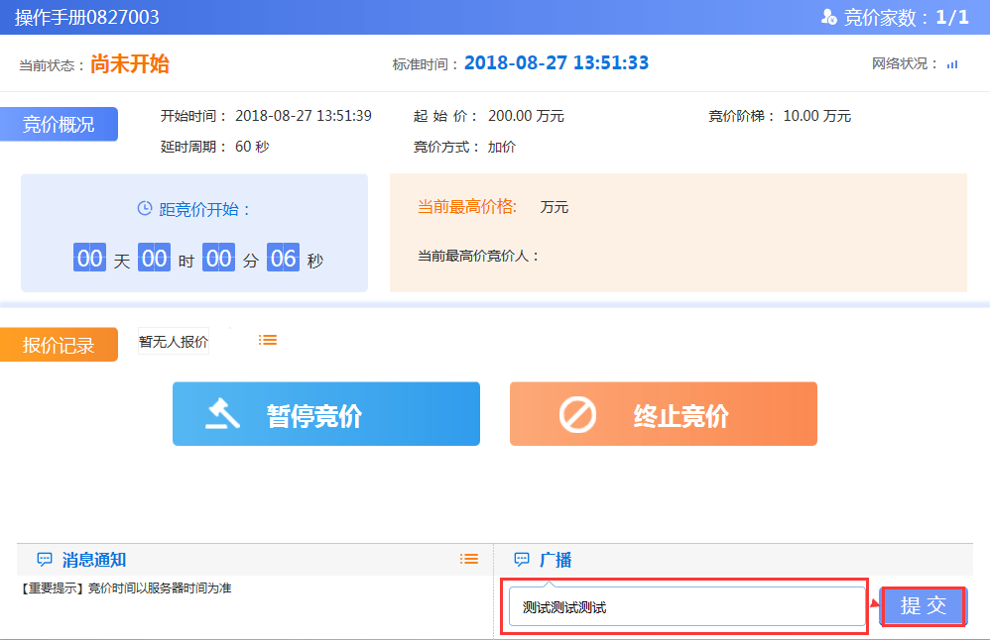

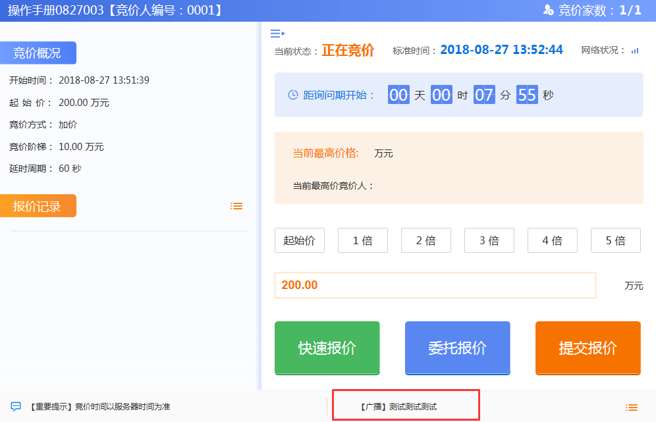

6、点击报价记录菜单按钮，弹出“报价历史记录”页面，可查看竞价信息，如下图：

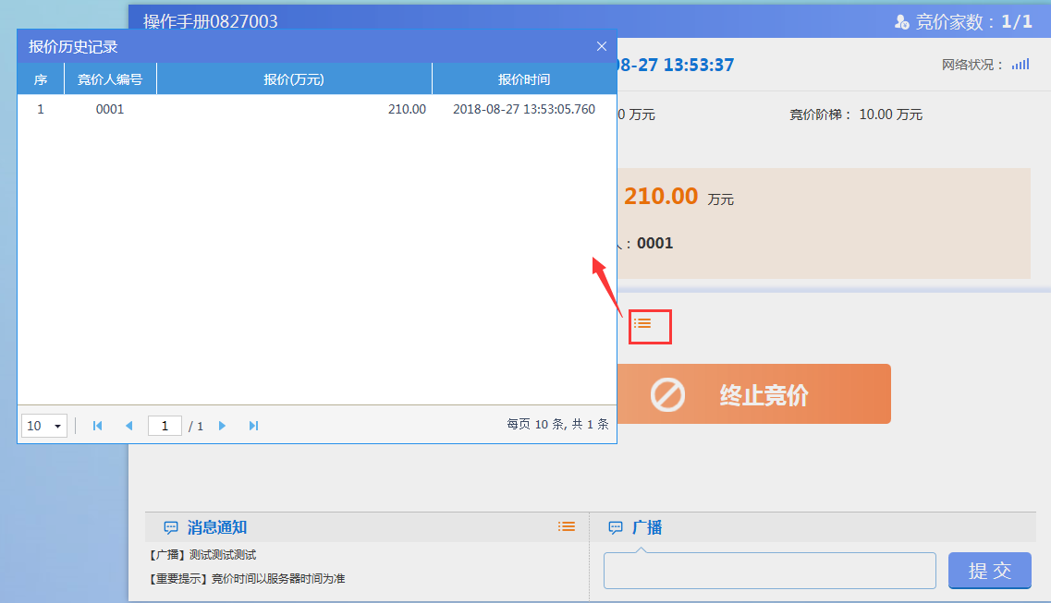

7、竞价控制页面，点击“终止竞价”按钮，竞价直接结束，竞价系统会弹出提示，相当于流拍，如下图：

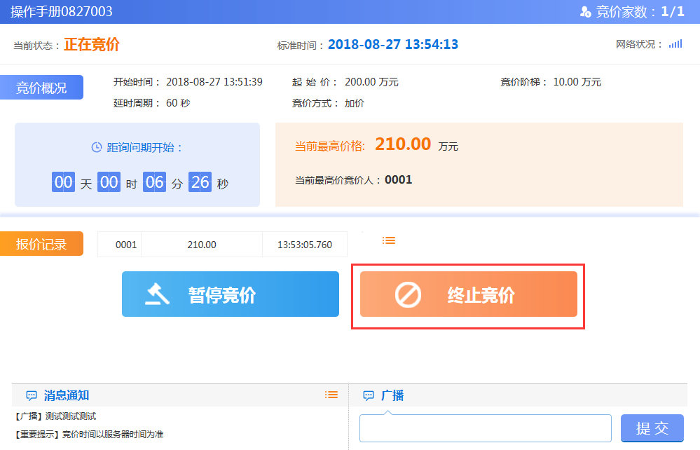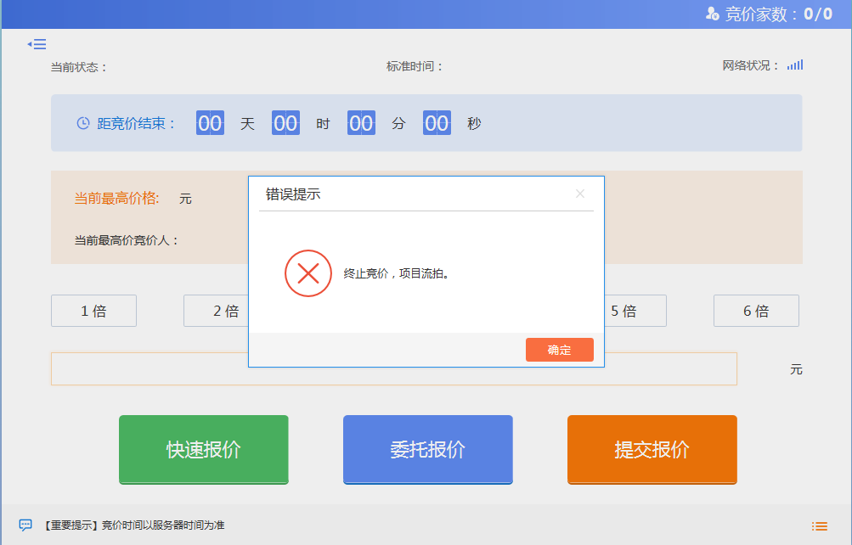

### 报价历史记录

**前置条件：**竞价规则已新增完毕。

**基本功能：**查看报价历史记录。

**操作步骤：**

1、点击“矿权交易－电子竞价－报价历史记录”，如下图：

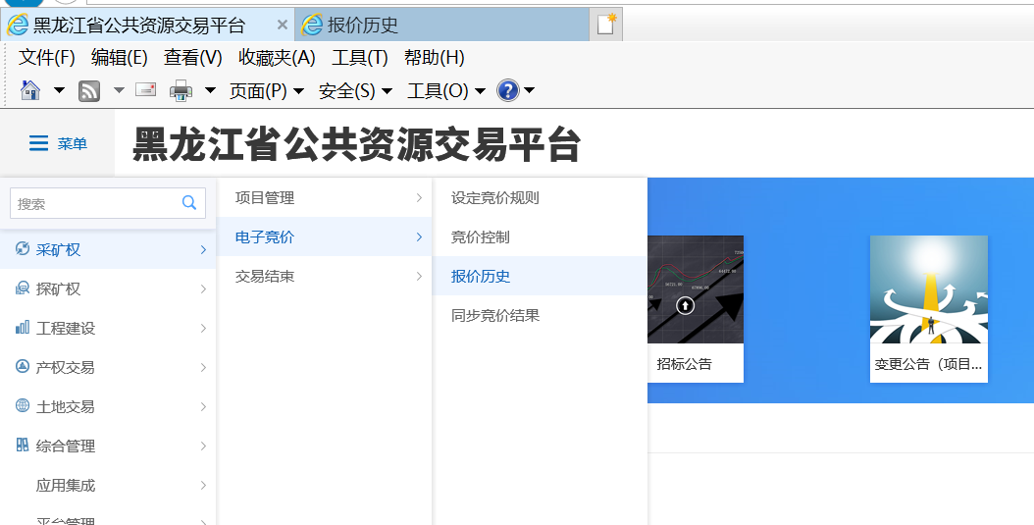

1. 点击“操作”按钮，进入报价历史记录页面，如下图：

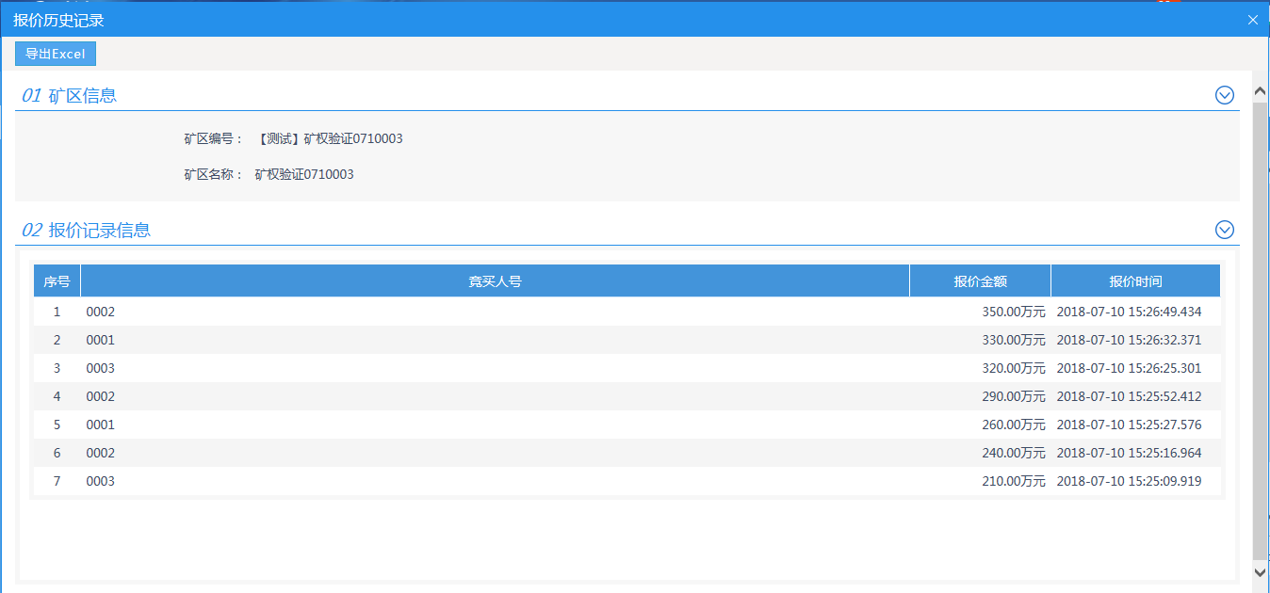

3、点击“导出Excel”按钮，下载报价记录excel表，表中显示报价记录，如下图：

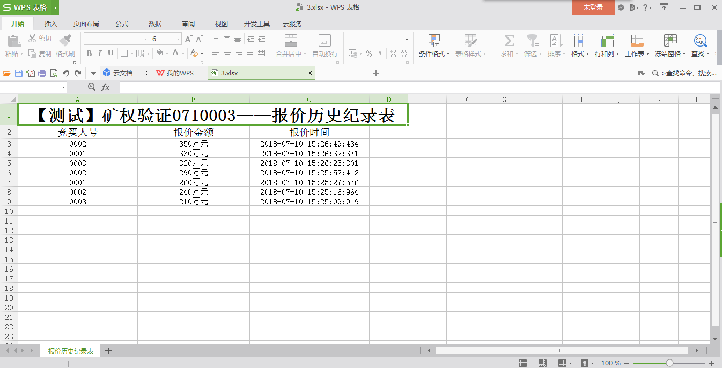

### 同步竞价结果

**前置条件：**竞价已结束。

**基本功能：**查看最终竞价结果，及同步竞价结果操作。

**操作步骤：**

1、点击“矿权交易－电子竞价－同步竞价结果”，如下图：

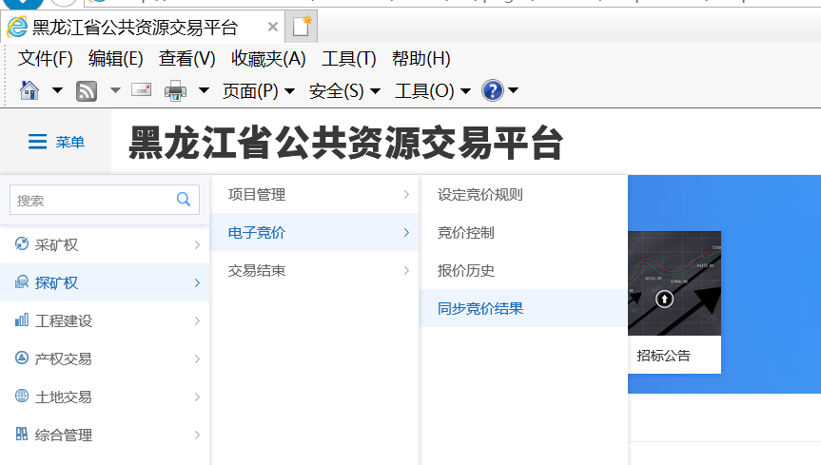

注：成交的矿区，会显示拟中标单位，及中标价格，而流拍的矿区，拟中标单位，及中标价格显示为空。

3、未自动同步竞价结果的矿区，筛选条件选择“未同步”，进入未同步页面，选择需要同步竞价结果的矿区，点击“同步竞价结果”按钮，如下图：

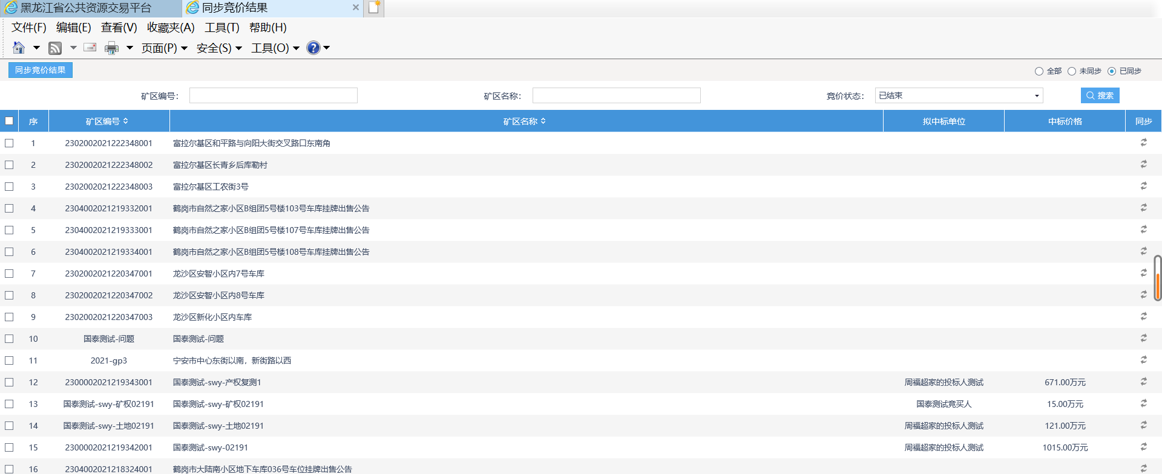

4、同步竞价结果成功，会弹出同步成功提示信息，如下图：

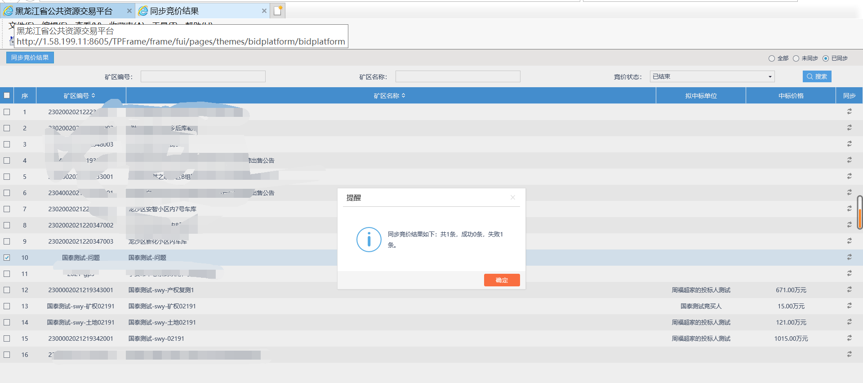

注：同步成功的矿区信息，会转移到“已同步”页面。

## 矿区管理

### 矿区状态管理

**前置条件：**交易公告已发布。

**基本功能：**修改矿区状态。

**操作步骤：**

1、点击“矿权交易－矿区管理－矿区状态管理”，如下图：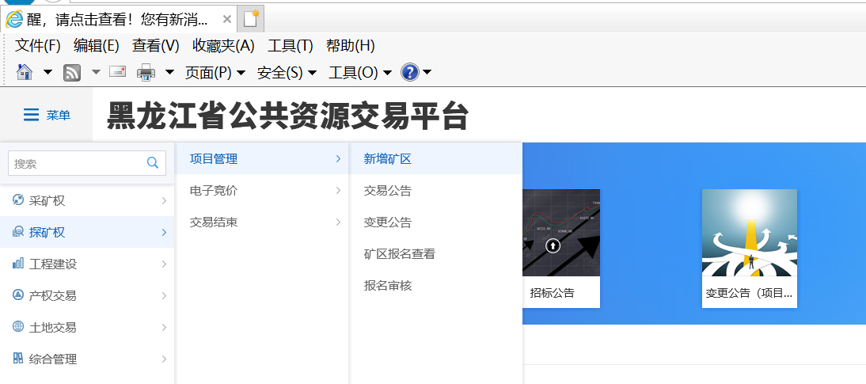

2、点击“查看”按钮，打开查看矿区信息页面，如下图：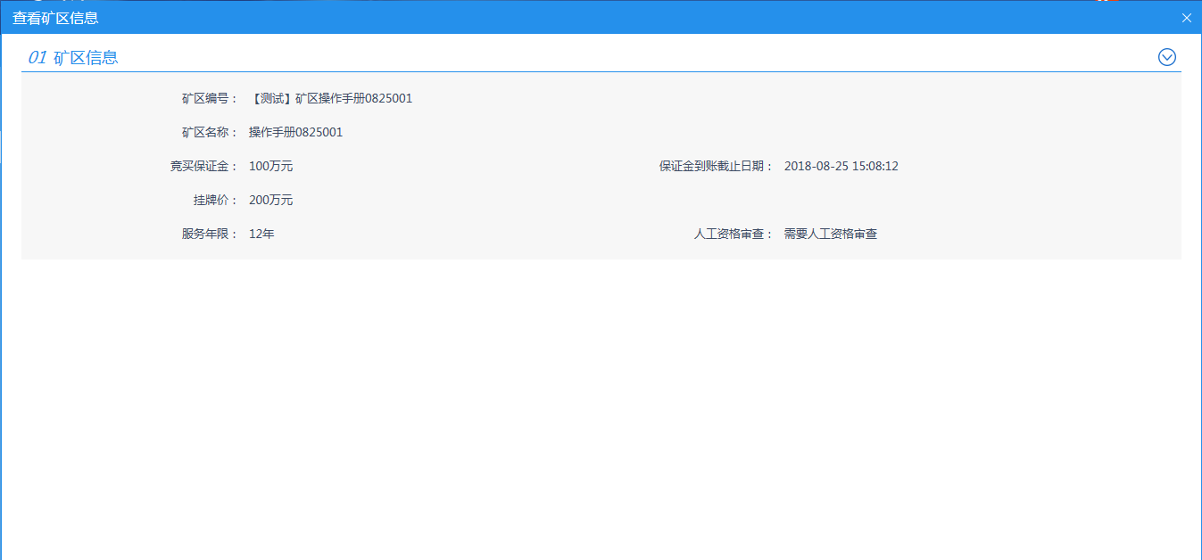

### 保证金查询

**前置条件：**新增矿区成功后。

**基本功能：**查询保证金。

**操作步骤：**

1、点击“矿权交易－矿区管理－保证金查询”，如下图：

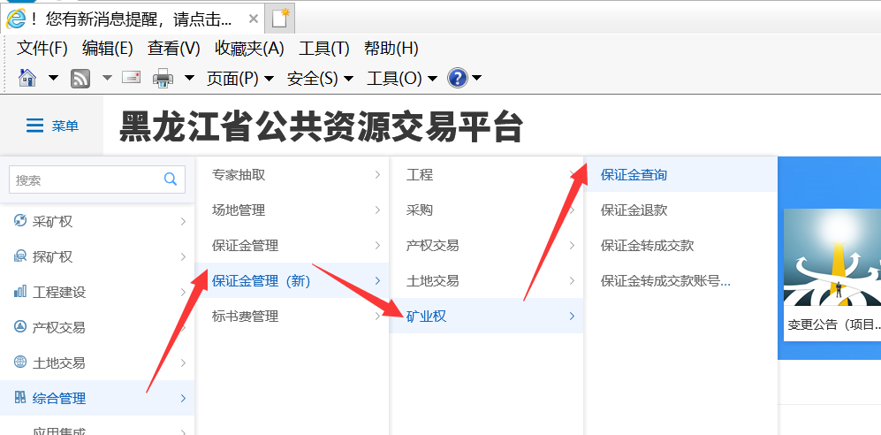

2、点击“操作”，进入申购单位列表页面，如下图：